**Tugas Besar Pemrograman III**

Ditujukan sebagai salah satu syarat untuk memperoleh nilai ______

pada mata kuliah Programming III (Webservice)

Dosen Pengampu : Indra Riksa Herlambang, S.Tr. Kom. M.Kom.



Disusun Oleh:

|  |  |
| --- | --- |
| 1204063 | Algies Rifkha Fadillah |
| 1204076 | Rifqi Fathurrohman |

Kelas 2 C

**PROGRAM STUDI D-IV TEKNIK INFORMATIKA**

**POLITEKNIK POS INDONESIA**

**2022**

DAFTAR ISI

DAFTAR ISI 2

DAFTAR TABEL 5

DAFTAR GAMBAR 6

1. Diagram ERD 7

1.1 Tabel Golongan 7

1.2 Tabel Obat 8

1.3 Tabel Transaksi Penjualan 8

1.4 Tabel Transaksi Supplier 9

1.5 Tabel Karyawan 10

1.6 Tabel Pelanggan 10

1.7 Tabel Supplier 11

1.8 Tabel Keys 11

1.9 Tabel Limits 12

2. Testing Masing-Masing Endpoint Pada Rest Server Menggunakan POSTMAN 12

2.1 Endpoint dan Hasil Testing pada Rest Server Obat 12

**2.1.1** **Hasil Testing pada GET Obat** 12

**2.1.2** **Hasil Testing pada Update data Obat** 13

**2.1.3** **Hasil Testing pada Create data Obat** 13

**2.1.4** **Hasil Testing pada Delete data Obat** 14

2.2 Endpoint dan Hasil Testing pada Rest Server Golongan Obat 14

**2.2.1** **Hasil Testing pada GET Golongan Obat** 14

**2.2.2** **Hasil Testing pada Update Golongan Obat** 15

**2.2.3** **Hasil Testing pada Create Golongan Obat** 16

**2.2.4** **Hasil Testing pada Delete Golongan Obat** 16

2.3 Endpoint dan Hasil Testing pada Rest Server Karyawan 17

**2.3.1** **Hasil Testing pada GET Karyawan** 17

**2.3.2** **Hasil Testing pada Update Karyawan** 17

**2.3.3** **Hasil Testing pada Create Karyawan** 18

**2.3.4** **Hasil Testing pada Delete Karyawan** 19

2.4 Endpoint dan Hasil Testing pada Rest Server Supplier 19

**2.4.1** **Hasil Testing pada GET Supplier** 19

**2.4.2** **Hasil Testing pada Update Supplier** 20

**2.4.3** **Hasil Testing pada Create Supplier** 20

**2.4.4** **Hasil Testing pada Delete Supplier** 21

2.5 Endpoint dan Hasil Testing pada Rest Server Pelanggan 22

**2.5.1** **Hasil Testing pada GET Pelanggan** 22

**2.5.2** **Hasil Testing pada Update Pelanggan** 22

**2.5.3** **Hasil Testing pada Create Pelanggan** 23

**2.5.4** **Hasil Testing pada Delete Supplier** 23

2.6 Endpoint dan Hasil Testing pada Rest Server Transaksi Penjualan 24

**2.6.1** **Hasil Testing pada GET Transaksi Penjualan** 24

**2.6.2** **Hasil Testing pada Update Transaksi Penjualan** 24

**2.6.3** **Hasil Testing pada Create** 25

**2.6.4** **Hasil Testing pada Delete Transaksi Penjualan** 26

2.7 Endpoint dan Hasil Testing pada Rest Server Transaksi Penjualan 26

**2.7.1** **Hasil Testing pada GET Transaksi Penjualan** 26

**2.7.2** **Hasil Testing pada Update Transaksi Supplier** 27

**2.7.3** **Hasil Testing pada Create** 27

**2.7.4** **Hasil Testing pada Delete Transaksi Penjualan** 28

3. Output untuk masing-masing endpoint 29

3.1 Tampilan Output dari View Login 29

3.2 Tampilan Output dari View Register 29

3.3 Tampilan Output dari View Generated Key 30

3.4 Tampilan Output dari View Data Obat 31

**3.4.1** **View Tambah data obat** 31

**3.4.2** **View List data obat** 32

**3.4.3** **View Ubah/Edit data obat** 32

**3.4.4** **View Delete/Hapus data obat** 32

3.5 Tampilan Output dari View Golongan Obat 33

**3.5.1** **View Tambah data golongan obat** 34

**3.5.2** **View List data golongan obat** 34

**3.5.3** **View Ubah/Edit data golongan obat** 34

**3.5.4** **View Delete/Hapus data golongan obat** 35

3.6 Tampilan Output dari View Karyawan Apotek 35

**3.6.1** **View Tambah data karyawan** 36

**3.6.2** **View List data karyawan** 36

**3.6.3** **View Ubah/Edit data karyawan** 37

**3.6.4** **View Delete/Hapus data karyawan** 37

3.7 Tampilan Output dari View Pelanggan Apotek 38

**3.7.1** **View Tambah data pelanggan** 39

**3.7.2** **View List data pelanggan** 39

**3.7.3** **View Ubah/Edit data pelanggan** 40

**3.7.4** **View Delete/Hapus data Pelanggan** 40

# DAFTAR TABEL

Tabel 1. 1 Tabel Golongan 6

Tabel 1. 2 Tabel Obat 7

Tabel 1. 3 Tabel Transaksi Penjualan 8

Tabel 1. 4 Tabel Transaksi Supplier 8

Tabel 1. 5 Tabel Karyawan 9

Tabel 1. 6 Tabel Pelanggan 9

Tabel 1. 7 Tabel Supplier 10

Tabel 1. 8 Tabel Keys 10

Tabel 1. 9 Tabel Limits 11

# DAFTAR GAMBAR

Gambar 1. 1 Diagram ERD 6

Gambar 2. 1 Hasil Testing pada GET Obat……………………………………………………...11

Gambar 2. 2 Hasil Testing pada Update data Obat 12

Gambar 2. 3 Hasil Testing pada Create data Obat 12

Gambar 2. 4 Hasil Testing pada Delete data Obat 13

Gambar 2. 5 Hasil Testing pada GET Golongan Obat 14

Gambar 2. 6 Hasil Testing pada Update Golongan Obat 14

Gambar 2. 7 Hasil Testing pada Create Golongan Obat 15

Gambar 2. 8 Hasil Testing pada Delete Golongan Obat 15

Gambar 2. 9 Hasil Testing pada GET Karyawan 16

Gambar 2. 10 Hasil Testing pada Update Karyawan 17

Gambar 2. 11 Hasil Testing pada Create Karyawan 17

Gambar 2. 12 Hasil Testing pada Delete Karyawan 18

Gambar 2. 13 Hasil Testing pada GET Supplier 18

Gambar 2. 14 Hasil Testing pada Update Supplier 19

Gambar 2. 15 Hasil Testing pada Create Supplier 20

Gambar 2. 16 Hasil Testing pada Delete Supplier 20

Gambar 2. 17 Hasil Testing pada GET Pelanggan 21

Gambar 2. 18 Hasil Testing pada Update Pelanggan 22

Gambar 2. 19 Hasil Testing pada Create Pelanggan 22

Gambar 2. 20 Hasil Testing pada Delete Supplier 23

Gambar 2. 21 Hasil Testing pada GET Transaksi Penjualan 23

Gambar 2. 22 Hasil Testing pada Update Transaksi Penjualan 24

Gambar 2. 23 Hasil Testing pada Create 24

Gambar 2. 24 Hasil Testing pada Delete Transaksi Penjualan 25

Gambar 2. 25 Hasil Testing pada GET Transaksi Penjualan 25

Gambar 2. 26 Hasil Testing pada Update Transaksi Supplier 26

Gambar 2. 27 Hasil Testing pada Create 27

Gambar 2. 28 Hasil Testing pada Delete Transaksi Penjualan 27

# Diagram ERD

ERD (Entity Relationship Diagram) biasa disebut dengan diagram relasi antar entitas atau diagram hubungan entitas, dimana diagram ERD digunakan untuk perancangan suatu database dan menunjukan relasi antar objek atau entitas beserta atribut-atributnya secara detail. Beriut ini merupakan diagram ERD mengenai Apotek:

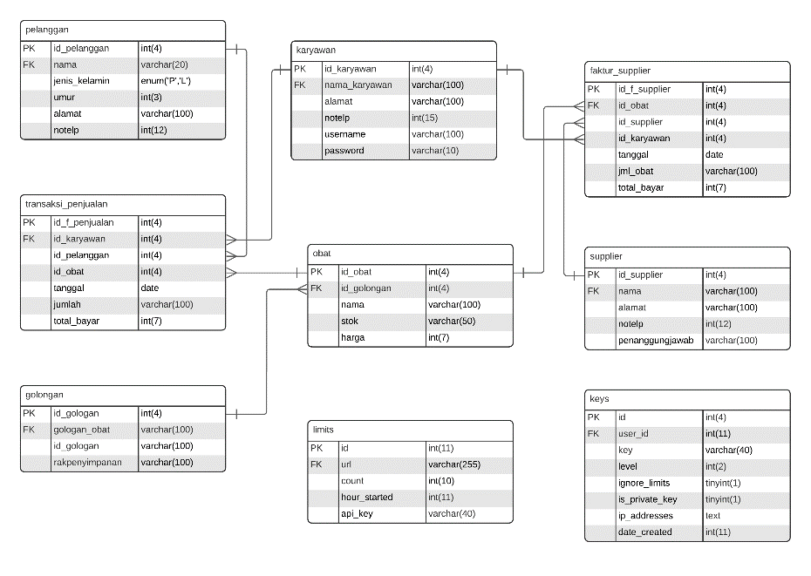

Gambar 1. 1 Diagram ERD

Pada gambar diagram ERD diatas, dapat dilihat terdapat 9 (Sembilan) tabel yang saling berelasi. Berikut keterangan setiap tabel pada diagram ERD:

## Tabel Golongan

Tabel Golongan merupakan tabel yang digunakan untuk mengklasifikasikan obat berdasarkan kegunaan obat. Tabel golongan juga digunakan untuk mengetahui dimana tempat penyimpanan obat. Tabel golongan terdiri 4 field dengan 1 Primary Key yaitu id_golongan. Berikut Field field dengan type data yang dimiliki Tabel Golongan:

Tabel 1. 1 Tabel Golongan

|  |  |
| --- | --- |
| **Field** | **Type** |
| golongan_obat | varchar (100) |
| kegunaan | varchar (100) |
| id_golongan | int (4) |
| rakpenyimpanan | varchar (100) |

## Tabel Obat

Tabel Obat merupakan tabel yang digunakan untuk mendata semua obat yang terdapat di Apotek. Pendataan obat dilakukan untuk mengetahui ketersediaan stok serta harga jual obat. Tabel obat terdiri dari 5 field dengan 1 Primary Key yaitu id_obat dan 1 Foreign Key yaitu id_golongan. Berikut Field field dengan type data yang dimiliki Tabel obat:

Tabel 1. 2 Tabel Obat

|  |  |
| --- | --- |
| **Field** | **Type** |
| id_obat | int (4) |
| id_golongan | int (4) |
| nama_obat | varchar (100) |
| stok | int (50) |
| harga | int (7) |

## Tabel Transaksi Penjualan

Tabel transaksi_penjualan merupakan tabel yang mendata penjualan obat kepada pelanggan. Dengan tabel transaksi_penjualan dapat diketahui obat apa yang dibeli pelanggan, berapa jumlah pembelian obat, serta total pembayaran yang harus dibayar pelanggan. Tabel transaksi_penjualan terdiri dari 7 field dengan 1 Primary Key yaitu id_t_penjualan dan 3 Foreign Key yaitu id_karyawan, id_pelanggan, dan id_obat. Berikut Field field dengan type data yang dimiliki Tabel transaksi_penjualan:

Tabel 1. 3 Tabel Transaksi Penjualan

|  |  |
| --- | --- |
| **Field** | **Type** |
| id_t_penjualan | int (4) |
| id_karyawan | int (4) |
| id_pelanggan | int (4) |
| id_obat | int (4) |
| tanggal | date |
| jumlah | int (100) |
| total_bayar | int (7) |

## Tabel Transaksi Supplier

Tabel transaksi_supplier merupakan tabel yang mendata pemesanan obat kepada supplier. Dengan tabel transaksi_supplier dapat diketahui obat apa yang dipesan, berapa jumlah pemesanan obat, serta total pembayaran yang harus dibayar dalam pemesanan obat. Tabel transaksi_supplier terdiri dari 7 field dengan 1 Primary Key yaitu id_t_supplier dan 3 Foreign Key yaitu id_obat, id_supplier, dan id_karyawan. Berikut Field field dengan type data yang dimiliki Tabel transaksi_supplier:

Tabel 1. 4 Tabel Transaksi Supplier

|  |  |
| --- | --- |
| **Field** | **Type** |
| id_t_supplier | int (4) |
| id_obat | int (4) |
| id_supplier | int (4) |
| id_karyawan | int (4) |
| tanggal | date |
| jumlah | int (100) |
| total_bayar | int (7) |

## Tabel Karyawan

Tabel karyawan merupakan tabel yang digunakan untuk mendata karyawan yang bekerja di Apotek. Pendataan karyawan dilakukan untuk mengetahui alamat serta nomor telepon karyawan. Tabel karyawan terdiri dari 6 field dengan 1 Primary Key yaitu id_karyawan. Berikut Field field dengan type data yang dimiliki Tabel karyawan:

Tabel 1. 5 Tabel Karyawan

|  |  |
| --- | --- |
| **Field** | **Type** |
| id_karyawan | int (4) |
| nama_karyawan | varchar (100) |
| alamat | varchar (100) |
| notelp | int (15) |
| user | varchar (100) |
| password | varchar (10) |

## Tabel Pelanggan

Tabel pelanggan merupakan tabel yang digunakan untuk mendata pelanggan yang yang membeli obat di Apotek. Pendataan pelanggan dilakukan untuk mengetahui umur, alamat serta nomor telepon pelanggan. Tabel pelanggan terdiri dari 6 field dengan 1 Primary Key yaitu id_pelanggan. Berikut Field field dengan type data yang dimiliki Tabel pelanggan:

Tabel 1. 6 Tabel Pelanggan

|  |  |
| --- | --- |
| **Field** | **Type** |
| id_pelanggan | int (4) |
| nama_pelanggan | varchar (100) |
| jenis_kelamin | enum('perempuan', 'laki-laki') |
| umur | int (3) |
| alamat | varchar (100) |
| notelp | int (12) |

## Tabel Supplier

Tabel supplier merupakan tabel yang digunakan untuk mendata supplier yang bekerja sama dengan Apotek. Tabel supplier terdiri dari 5 field dengan 1 Primary Key yaitu id_supplier. Berikut Field field dengan type data yang dimiliki Tabel supplier:

Tabel 1. 7 Tabel Supplier

|  |  |
| --- | --- |
| **Field** | **Type** |
| id_supplier | int (4) |
| nama_supplier | varchar (100) |
| alamat | varchar (100) |
| notelp | int (12) |
| penanggungjawab | int (12) |

## Tabel Keys

Tabel keys merupakan tabel untuk menyimpan API KEY, dimana API KEY berfungsi untuk memberikan akses login dan mencegah tindakan penyalahgunaan API. Tabel keys terdiri dari 8 field dengan 1 Primary Key yaitu id. Berikut Field field dengan type data yang dimiliki Tabel supplier:

Tabel 1. 8 Tabel Keys

|  |  |
| --- | --- |
| **Field** | **Type** |
| id | int (11) |
| user_id | int (11) |
| key | varchar (40) |
| level | int (2) |
| ignore_limits | tinyint (1) |
| is_private_key | tinyint (1) |
| ip_addresses | text |
| date_created | int (11) |

## Tabel Limits

Tabel limits digunakan untuk pembatasan data baik pada saat pencarian data atau penginputan data. Tabel keys terdiri dari 5 field dengan 1 Primary Key yaitu id. Berikut Field field dengan type data yang dimiliki Tabel limits:

Tabel 1. 9 Tabel Limits

|  |  |
| --- | --- |
| **Field** | **Type** |
| id | int (11) |
| uri | varchar (255) |
| count | int (0) |
| **hour_started** | int (11) |
| **api_key** | varchar (40) |

# Testing Masing-Masing Endpoint Pada Rest Server Menggunakan POSTMAN

## Endpoint dan Hasil Testing pada Rest Server Obat

### **Hasil Testing pada GET Obat**

Berikut Single Endpoint yang digunakan dan hasil pengujian untuk menampilkan data obat:

http://localhost:8080/TB_PEMOGRAMANIII /ci_rest/api/obat/apotek?KEY=algies

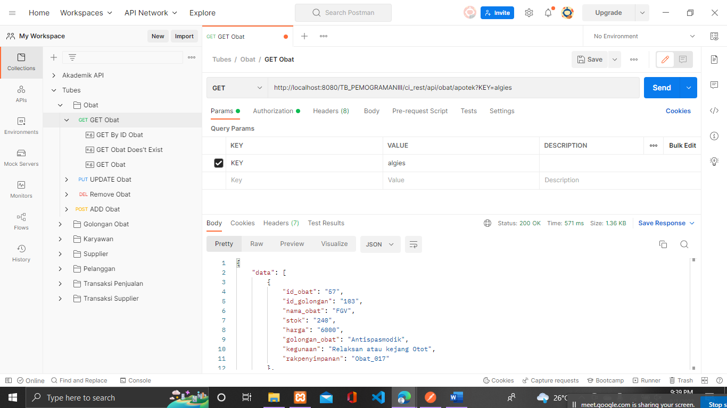

Gambar 2. 1 Hasil Testing pada GET Obat

Pada gambar diatas, dapat dilihat mengenai Endpoint obat yang diuji untuk menampilkan seluruh data obat. Dari hasil pengujian tersebut adalah OK dengan request HTTP berupa Status: 200 OK. Pada Endpoint obat metode yang digunakan untuk memanggil data obat adalah dengan metode GET. Dalam menampilkan data obat, dapat menggunakan Format output data berupa JSON seperti yang terlihat pada gambar.

### **Hasil Testing pada Update data Obat**

Berikut Single Endpoint yang digunakan dan hasil pengujian untuk mengedit data Obat: http://localhost:8080/TB_PEMOGRAMANIII/ci_rest/api/obat/apotek?KEY=algies

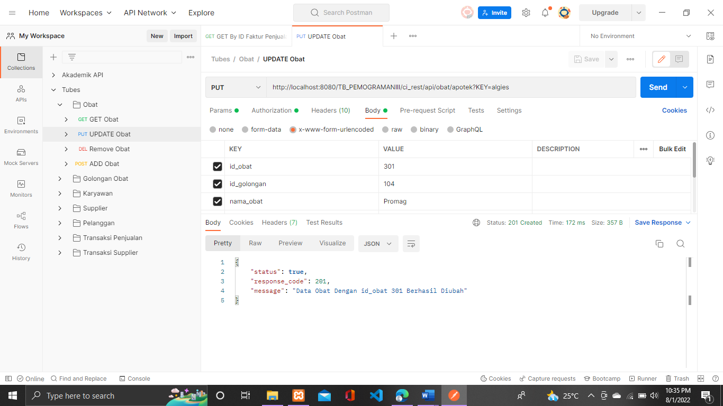

Gambar 2. 2 Hasil Testing pada Update data Obat

Pada gambar diatas, dapat dilihat mengenai Endpoint obat yang diuji untuk mengedit data obat. Dari hasil pengujian tersebut adalah Created dengan request HTTP berupa Status: 200 Created. Pada Endpoint obat, metode yang digunakan untuk mengedit data obat adalah dengan metode PUT.

### **Hasil Testing pada Create data Obat**

Berikut Single Endpoint yang digunakan dan hasil pengujian untuk menambah data Obat: http://localhost:8080/TB_PEMOGRAMANIII/ci_rest/api/obat/apotek?KEY=algies&id_obat=6

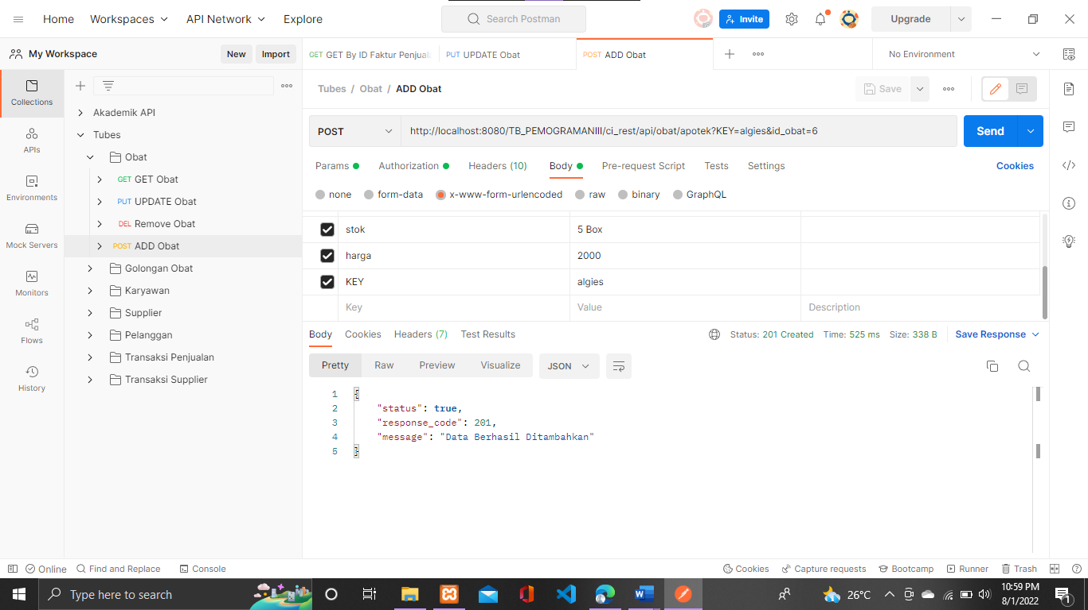

Gambar 2. 3 Hasil Testing pada Create data Obat

Pada gambar diatas, dapat dilihat mengenai Endpoint obat yang diuji untuk menambah data obat. Dari hasil pengujian tersebut adalah Created dengan request HTTP berupa Status: 200 Created. Pada Endpoint obat, metode yang digunakan untuk menambah data obat adalah dengan metode POST.

### **Hasil Testing pada Delete data Obat**

Berikut Single Endpoint yang digunakan dan hasil pengujian untuk menghapus data Obat: http://localhost:8080/TB_PEMOGRAMANIII/ci_rest/api/obat/apotek?KEY=algies&id_obat=311

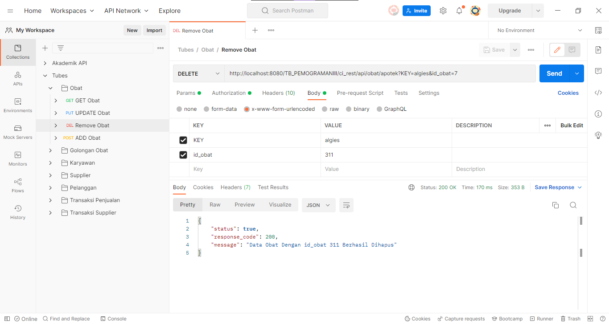

Gambar 2. 4 Hasil Testing pada Delete data Obat

Pada gambar diatas, dapat dilihat mengenai Endpoint obat yang diuji untuk menghapus data obat. Dari hasil pengujian tersebut adalah OK dengan request HTTP berupa Status: 200 OK. Pada Endpoint obat, metode yang digunakan untuk menghapus data obat adalah dengan metode POST.

## Endpoint dan Hasil Testing pada Rest Server Golongan Obat

### **Hasil Testing pada GET Golongan Obat**

Berikut Single Endpoint yang digunakan dan hasil pengujian untuk menampilkan data golongan obat:

http://localhost:8080/TB_PEMOGRAMANIII/ci_rest/api/golongan/apotek?KEY=algies

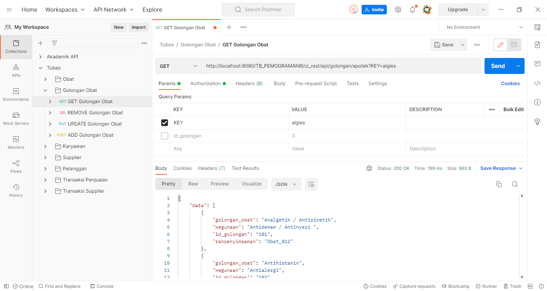

Gambar 2. 5 Hasil Testing pada GET Golongan Obat

Pada gambar diatas, dapat dilihat mengenai Endpoint golongan obat yang diuji untuk menampilkan seluruh data golongan obat. Dari hasil pengujian tersebut adalah OK dengan request HTTP berupa Status: 200 OK. Pada Endpoint golongan obat metode yang digunakan untuk memanggil data golongan obat adalah dengan metode GET. Dalam menampilkan data golongan obat, dapat menggunakan Format output data berupa JSON seperti yang terlihat pada gambar.

### **Hasil Testing pada Update Golongan Obat**

Berikut Single Endpoint yang digunakan dan hasil pengujian untuk mengedit data Golongan Obat:

http://localhost:8080/TB_PEMOGRAMANIII/ci_rest/api/golongan/apotek?KEY=algies

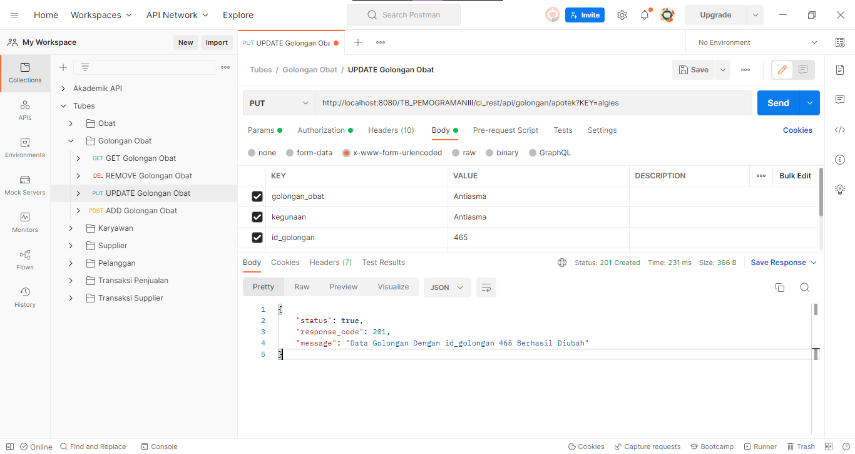

Gambar 2. 6 Hasil Testing pada Update Golongan Obat

Pada gambar diatas, dapat dilihat mengenai Endpoint Golongan obat yang diuji untuk mengedit data Golongan obat. Dari hasil pengujian tersebut adalah Created dengan request HTTP berupa Status: 200 Created. Pada Endpoint Golongan obat, metode yang digunakan untuk mengedit data Golongan obat adalah dengan metode PUT.

### **Hasil Testing pada Create Golongan Obat**

Berikut Single Endpoint yang digunakan dan hasil pengujian untuk menambah data Golongan Obat:

http://localhost:8080/TB_PEMOGRAMANIII/ci_rest/api/golongan/apotek?KEY=algies

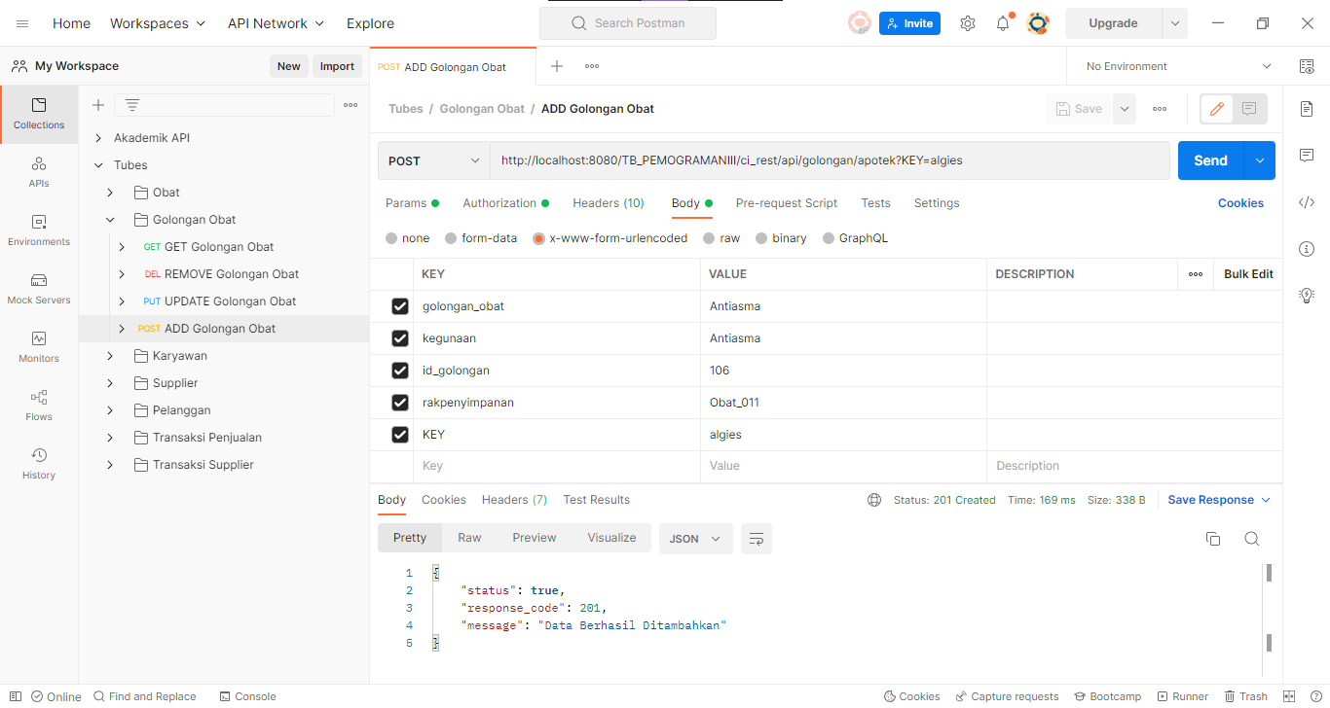

Gambar 2. 7 Hasil Testing pada Create Golongan Obat

Pada gambar diatas, dapat dilihat mengenai Endpoint Golongan obat yang diuji untuk menambah data Golongan obat. Dari hasil pengujian tersebut adalah Created dengan request HTTP berupa Status: 200 Created. Pada Endpoint Golongan obat, metode yang digunakan untuk menambah data Golongan obat adalah dengan metode POST.

### **Hasil Testing pada Delete Golongan Obat**

Berikut Single Endpoint yang digunakan dan hasil pengujian untuk menghapus data golongan Obat:

http://localhost:8080/TB_PEMOGRAMANIII/ci_rest/api/golongan/apotek?KEY=algies&id_golongan=106

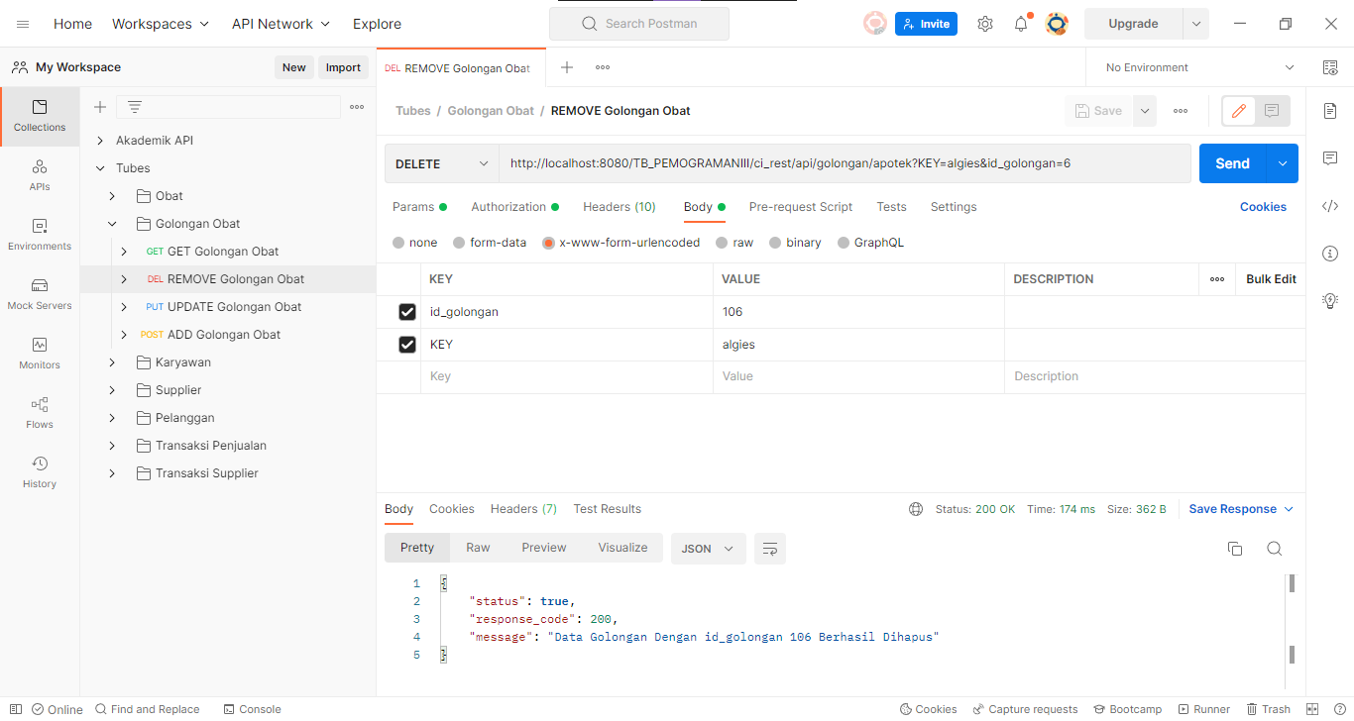

Gambar 2. 8 Hasil Testing pada Delete Golongan Obat

Pada gambar diatas, dapat dilihat mengenai Endpoint golongan obat yang diuji untuk menghapus data golongan obat. Dari hasil pengujian tersebut adalah OK dengan request HTTP berupa Status: 200 OK. Pada Endpoint golongan obat, metode yang digunakan untuk menghapus data golongan obat adalah dengan metode POST.

## Endpoint dan Hasil Testing pada Rest Server Karyawan

### **Hasil Testing pada GET Karyawan**

Berikut Single Endpoint yang digunakan dan hasil pengujian untuk menampilkan data Karyawan:

http://localhost:8080/TB_PEMOGRAMANIII/ci_rest/api/karyawan/apotek?KEY=algies

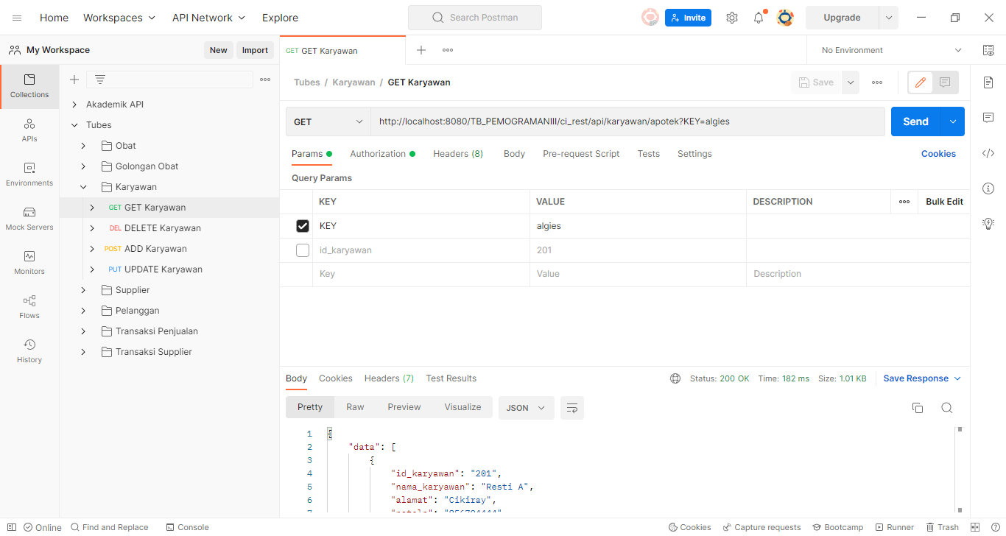

Gambar 2. 9 Hasil Testing pada GET Karyawan

Pada gambar diatas, dapat dilihat mengenai Endpoint Karyawan yang diuji untuk menampilkan seluruh data Karyawan. Dari hasil pengujian tersebut adalah OK dengan request HTTP berupa Status: 200 OK. Pada Endpoint Karyawan metode yang digunakan untuk memanggil data Karyawan adalah dengan metode GET. Dalam menampilkan data Karyawan, dapat menggunakan Format output data berupa JSON seperti yang terlihat pada gambar.

### **Hasil Testing pada Update Karyawan**

Berikut Single Endpoint yang digunakan dan hasil pengujian untuk mengedit data Karyawan:

http://localhost:8080/TB_PEMOGRAMANIII/ci_rest/api/karyawan/apotek?KEY=algies

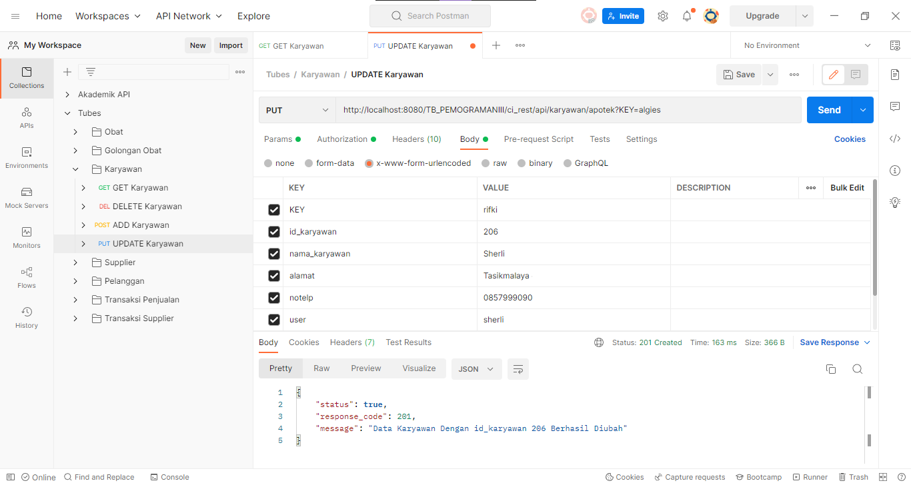

Gambar 2. 10 Hasil Testing pada Update Karyawan

Pada gambar diatas, dapat dilihat mengenai Endpoint Karyawan yang diuji untuk mengedit data Karyawan. Dari hasil pengujian tersebut adalah Created dengan request HTTP berupa Status: 200 Created. Pada Endpoint Karyawan, metode yang digunakan untuk mengedit data Karyawan adalah dengan metode PUT.

### **Hasil Testing pada Create Karyawan**

Berikut Single Endpoint yang digunakan dan hasil pengujian untuk menambah data Karyawan:

http://localhost:8080/TB_PEMOGRAMANIII/ci_rest/api/karyawan/apotek?KEY=algies

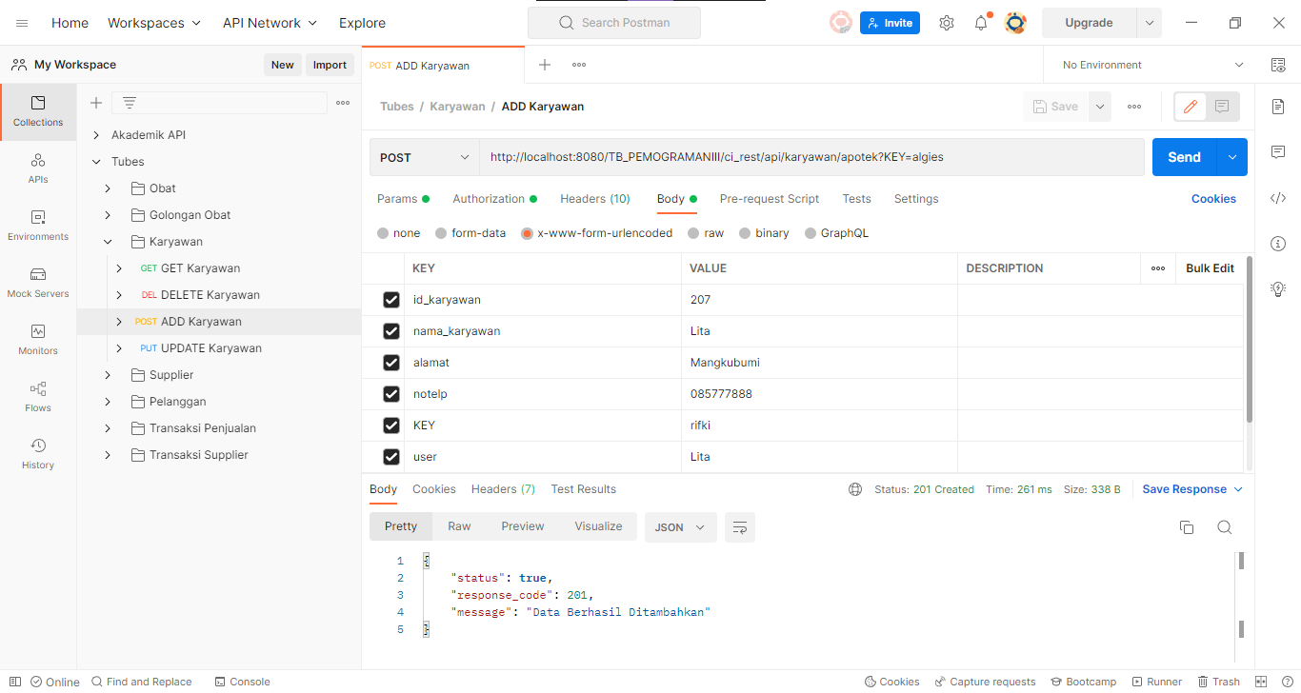

Gambar 2. 11 Hasil Testing pada Create Karyawan

Pada gambar diatas, dapat dilihat mengenai Endpoint Karyawan yang diuji untuk menambah data Karyawan. Dari hasil pengujian tersebut adalah Created dengan request HTTP berupa Status: 200 Created. Pada Endpoint Karyawan, metode yang digunakan untuk menambah data Karyawan adalah dengan metode POST.

### **Hasil Testing pada Delete Karyawan**

Berikut Single Endpoint yang digunakan dan hasil pengujian untuk menghapus data Karyawan: http://localhost:8080/TB_PEMOGRAMANIII/ci_rest/api/karyawan/apotek?KEY=algies

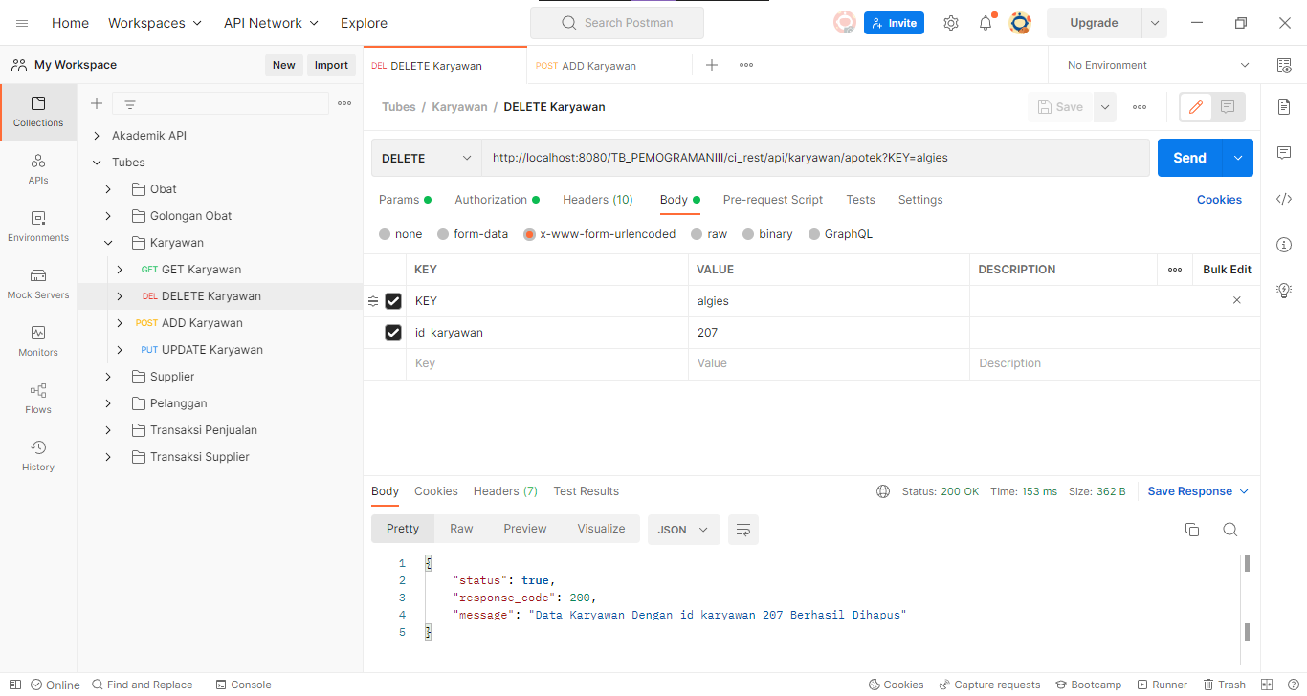

Gambar 2. 12 Hasil Testing pada Delete Karyawan

Pada gambar diatas, dapat dilihat mengenai Endpoint Karyawan yang diuji untuk menghapus data Karyawan. Dari hasil pengujian tersebut adalah OK dengan request HTTP berupa Status: 200 OK. Pada Endpoint Karyawan, metode yang digunakan untuk menghapus data Karyawan adalah dengan metode POST.

## Endpoint dan Hasil Testing pada Rest Server Supplier

### **Hasil Testing pada GET Supplier**

Berikut Single Endpoint yang digunakan dan hasil pengujian untuk menampilkan data Supplier:

http://localhost:8080/TB_PEMOGRAMANIII/ci_rest/api/supplier/apotek?KEY=algies

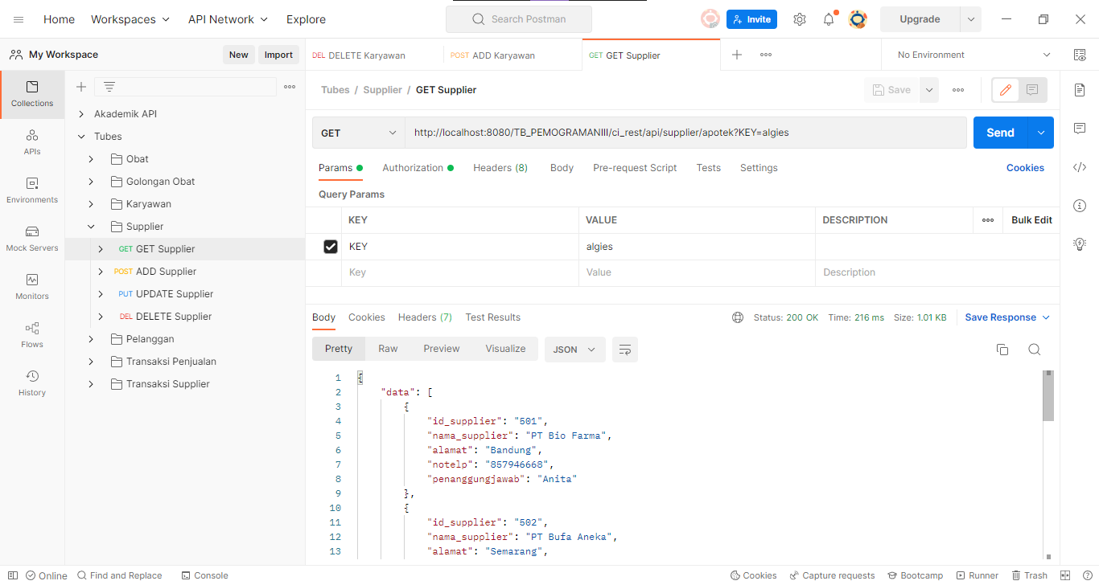

Gambar 2. 13 Hasil Testing pada GET Supplier

Pada gambar diatas, dapat dilihat mengenai Endpoint Supplier yang diuji untuk menampilkan seluruh data Supplier. Dari hasil pengujian tersebut adalah OK dengan request HTTP berupa Status: 200 OK. Pada Endpoint Supplier metode yang digunakan untuk memanggil data Supplier adalah dengan metode GET. Dalam menampilkan data Supplier, dapat menggunakan Format output data berupa JSON seperti yang terlihat pada gambar.

### **Hasil Testing pada Update Supplier**

Berikut Single Endpoint yang digunakan dan hasil pengujian untuk mengedit data Supplier:

http://localhost:8080/TB_PEMOGRAMANIII/ci_rest/api/supplier/apotek

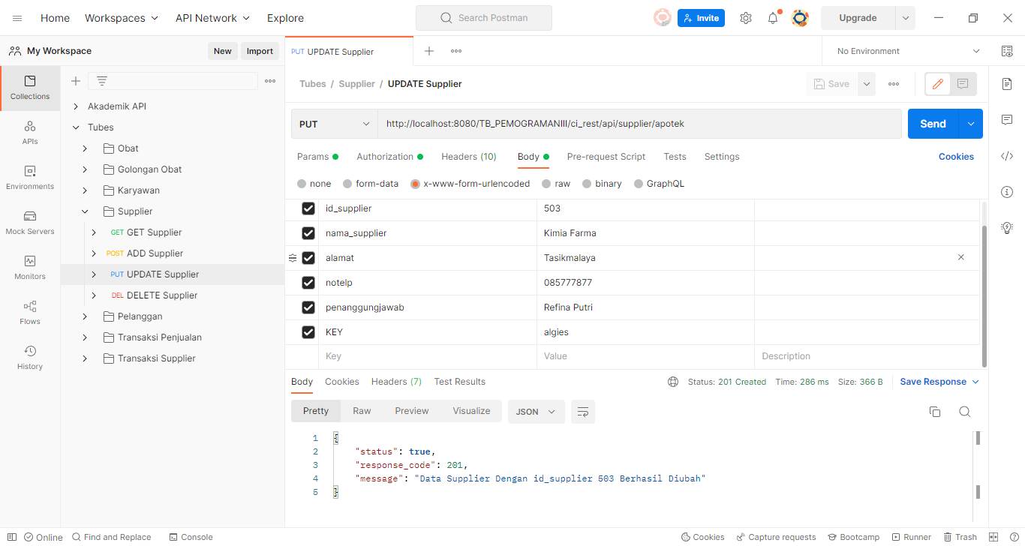

Gambar 2. 14 Hasil Testing pada Update Supplier

Pada gambar diatas, dapat dilihat mengenai Endpoint Supplier yang diuji untuk mengedit data Supplier. Dari hasil pengujian tersebut adalah Created dengan request HTTP berupa Status: 200 Created. Pada Endpoint Supplier, metode yang digunakan untuk mengedit data Supplier adalah dengan metode PUT.

### **Hasil Testing pada Create Supplier**

Berikut Single Endpoint yang digunakan dan hasil pengujian untuk menambah data Supplier:

http://localhost:8080/TB_PEMOGRAMANIII/ci_rest/api/supplier/apotek?KEY=rifki

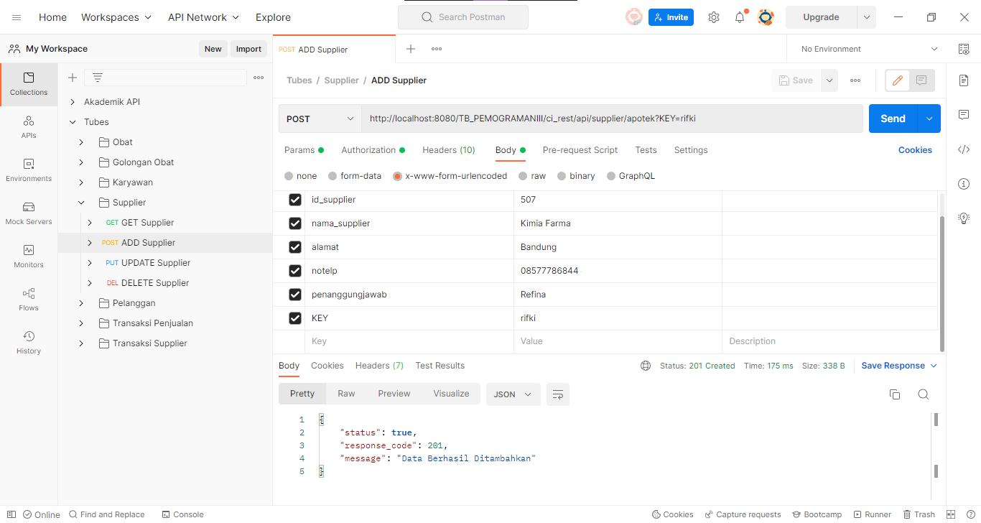

Gambar 2. 15 Hasil Testing pada Create Supplier

Pada gambar diatas, dapat dilihat mengenai Endpoint Supplier yang diuji untuk menambah data Supplier. Dari hasil pengujian tersebut adalah Created dengan request HTTP berupa Status: 200 Created. Pada Endpoint Supplier, metode yang digunakan untuk menambah data Supplier adalah dengan metode POST.

### **Hasil Testing pada Delete Supplier**

Berikut Single Endpoint yang digunakan dan hasil pengujian untuk menghapus data Supplier: http://localhost:8080/TB_PEMOGRAMANIII/ci_rest/api/supplier/apotek?KEY=rifki&id_supplier=507

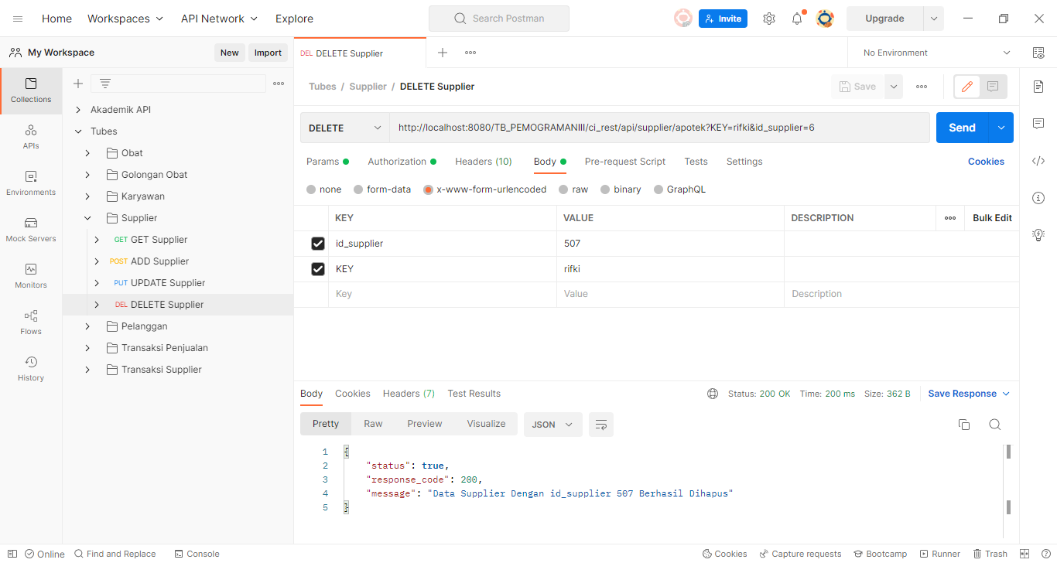

Gambar 2. 16 Hasil Testing pada Delete Supplier

Pada gambar diatas, dapat dilihat mengenai Endpoint Supplier yang diuji untuk menghapus data Supplier. Dari hasil pengujian tersebut adalah OK dengan request HTTP berupa Status: 200 OK. Pada Endpoint Supplier, metode yang digunakan untuk menghapus data Supplier adalah dengan metode POST.

## Endpoint dan Hasil Testing pada Rest Server Pelanggan

### **Hasil Testing pada GET Pelanggan**

Berikut Single Endpoint yang digunakan dan hasil pengujian untuk menampilkan data Pelanggan:

<http://localhost:8080/TB_PEMOGRAMANIII/ci_rest/api/pelanggan/apotek?KEY=rifki>

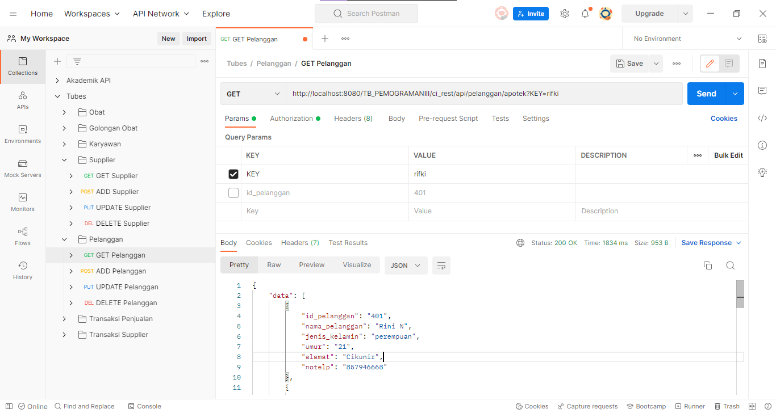

Gambar 2. 17 Hasil Testing pada GET Pelanggan

Pada gambar diatas, dapat dilihat mengenai Endpoint Pelanggan yang diuji untuk menampilkan seluruh data Pelanggan. Dari hasil pengujian tersebut adalah OK dengan request HTTP berupa Status: 200 OK. Pada Endpoint Pelanggan metode yang digunakan untuk memanggil data Pelanggan adalah dengan metode GET. Dalam menampilkan data Pelanggan, dapat menggunakan Format output data berupa JSON seperti yang terlihat pada gambar.

### **Hasil Testing pada Update Pelanggan**

Berikut Single Endpoint yang digunakan dan hasil pengujian untuk mengedit data Pelanggan: http://localhost:8080/TB_PEMOGRAMANIII/ci_rest/api/pelanggan/apotek?KEY=rifki

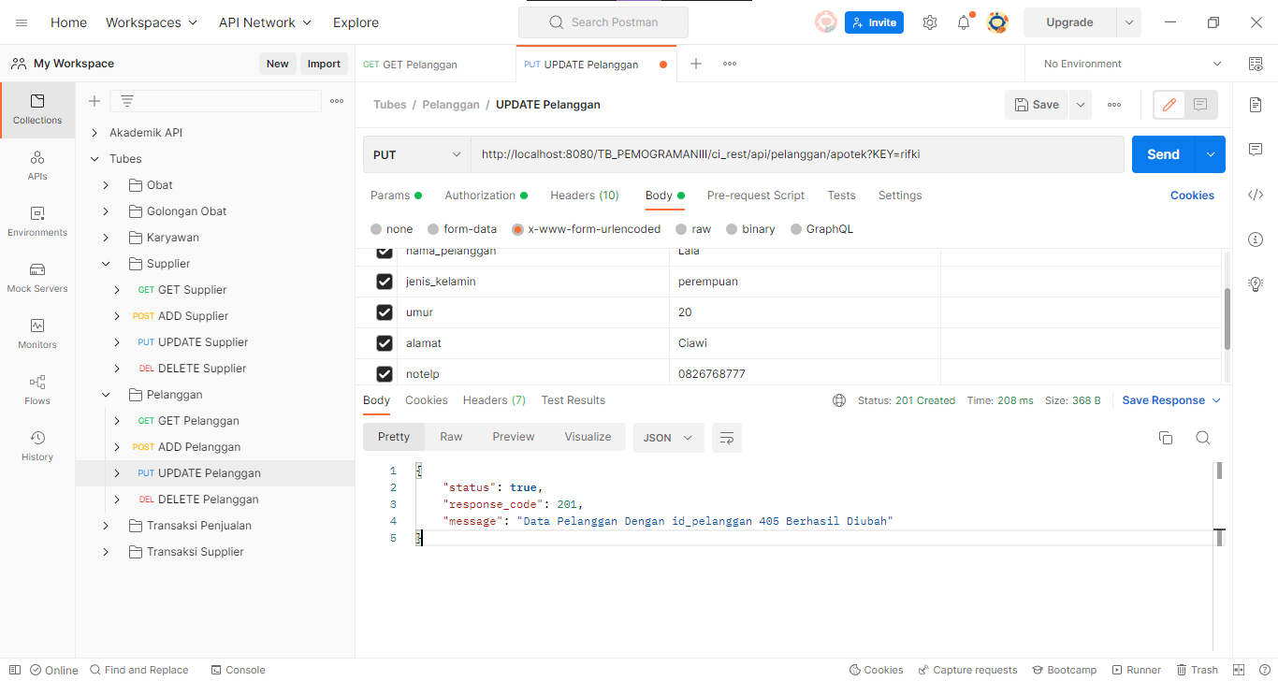

Gambar 2. 18 Hasil Testing pada Update Pelanggan

Pada gambar diatas, dapat dilihat mengenai Endpoint Pelanggan yang diuji untuk mengedit data Pelanggan. Dari hasil pengujian tersebut adalah Created dengan request HTTP berupa Status: 200 Created. Pada Endpoint Supplier, metode yang digunakan untuk mengedit data Pelanggan adalah dengan metode PUT.

### **Hasil Testing pada Create Pelanggan**

Berikut Single Endpoint yang digunakan dan hasil pengujian untuk menambah data Pelanggan:

<http://localhost:8080/TB_PEMOGRAMANIII/ci_rest/api/pelanggan/apotek?KEY=rifki>

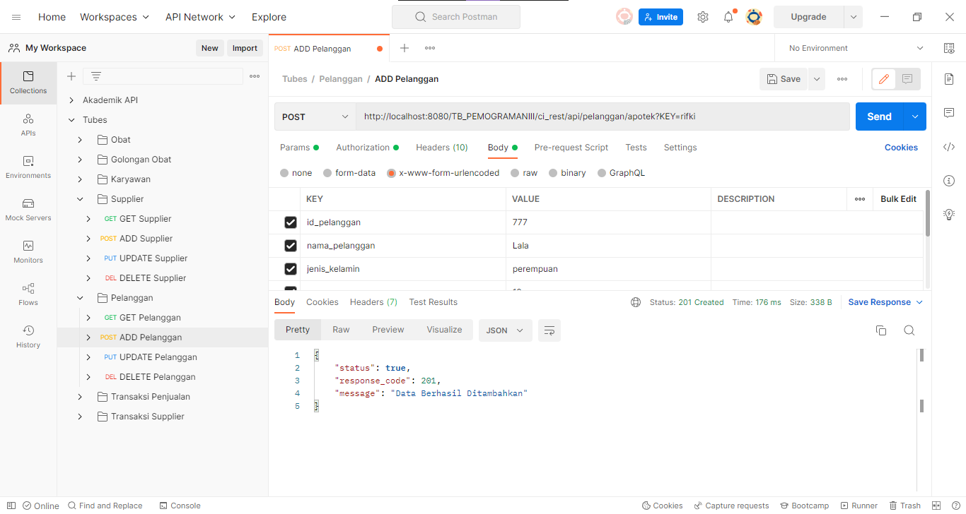

Gambar 2. 19 Hasil Testing pada Create Pelanggan

Pada gambar diatas, dapat dilihat mengenai Endpoint Pelanggan yang diuji untuk menambah data Pelanggan. Dari hasil pengujian tersebut adalah Created dengan request HTTP berupa Status: 200 Created. Pada Endpoint Pelanggan, metode yang digunakan untuk menambah data Supplier adalah dengan metode POST.

### **Hasil Testing pada Delete Supplier**

Berikut Single Endpoint yang digunakan dan hasil pengujian untuk menghapus data Pelanggan: http://localhost:8080/TB_PEMOGRAMANIII/ci_rest/api/supplier/apotek?KEY=rifki&id_supplier=507

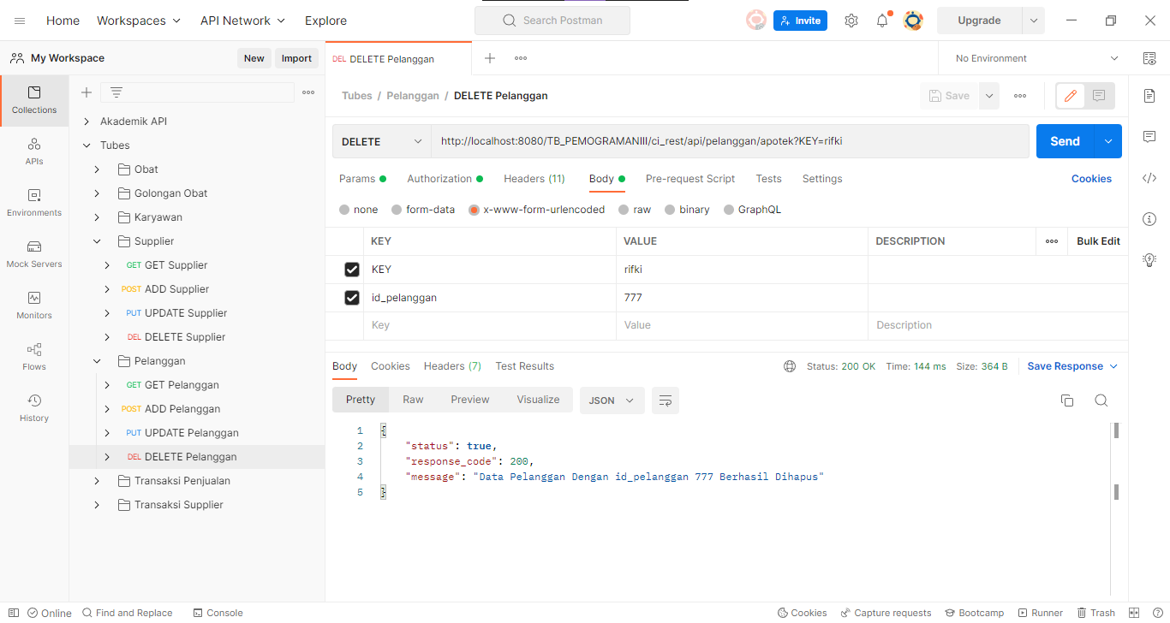

Gambar 2. 20 Hasil Testing pada Delete Supplier

Pada gambar diatas, dapat dilihat mengenai Endpoint Pelanggan yang diuji untuk menghapus data Pelanggan. Dari hasil pengujian tersebut adalah OK dengan request HTTP berupa Status: 200 OK. Pada Endpoint Pelanggan, metode yang digunakan untuk menghapus data Pelanggan adalah dengan metode POST.

## Endpoint dan Hasil Testing pada Rest Server Transaksi Penjualan

### **Hasil Testing pada GET Transaksi Penjualan**

Berikut Single Endpoint yang digunakan dan hasil pengujian untuk menampilkan data Transaksi Penjualan:

<http://localhost:8080/TB_PEMOGRAMANIII/ci_rest/api/transaksipenjualan/apotek?KEY=rifki>

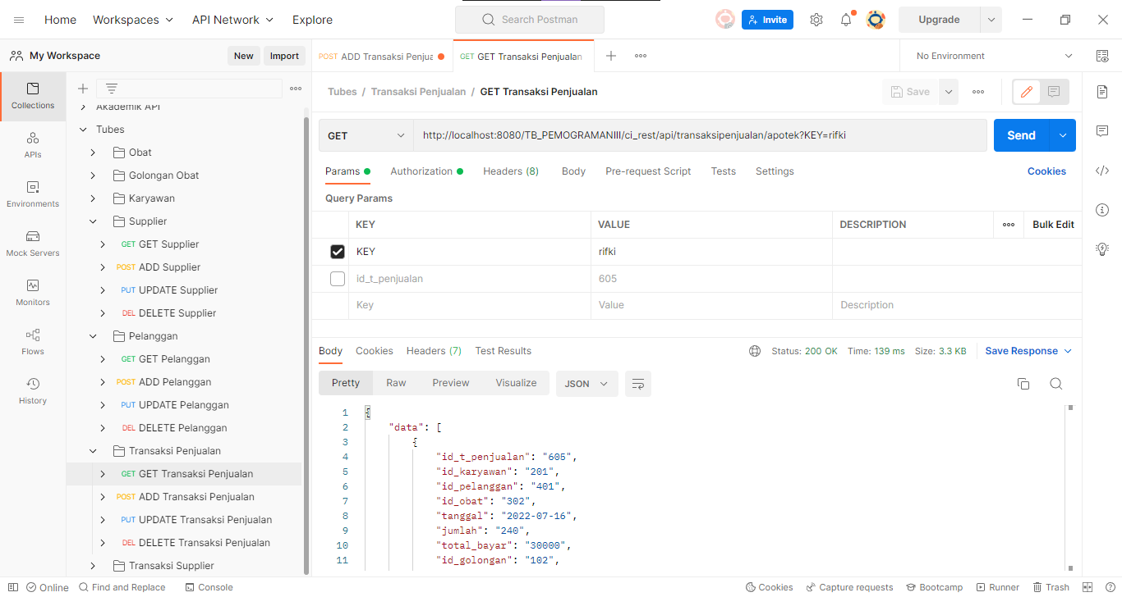

Gambar 2. 21 Hasil Testing pada GET Transaksi Penjualan

Pada gambar diatas, dapat dilihat mengenai Endpoint Transaksi Penjualan yang diuji untuk menampilkan seluruh data Transaksi Penjualan. Dari hasil pengujian tersebut adalah OK dengan request HTTP berupa Status: 200 OK. Pada Endpoint Transaksi Penjualan, metode yang digunakan untuk memanggil data Pelanggan adalah dengan metode GET. Dalam menampilkan data Transaksi Penjualan, dapat menggunakan Format output data berupa JSON seperti yang terlihat pada gambar.

### **Hasil Testing pada Update Transaksi Penjualan**

Berikut Single Endpoint yang digunakan dan hasil pengujian untuk mengedit data Transaksi Penjualan:

http://localhost:8080/TB_PEMOGRAMANIII/ci_rest/api/transaksipenjualan/apotek?KEY=rifki

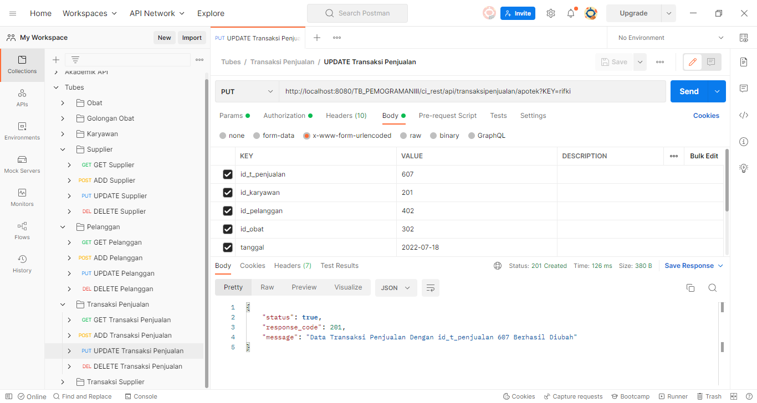

Gambar 2. 22 Hasil Testing pada Update Transaksi Penjualan

Pada gambar diatas, dapat dilihat mengenai Endpoint Transaksi Penjualanyang diuji untuk mengedit data Transaksi Penjualan. Dari hasil pengujian tersebut adalah Created dengan request HTTP berupa Status: 200 Created. Pada Endpoint Supplier, metode yang digunakan untuk mengedit data Transaksi Penjualan adalah dengan metode PUT.

### **Hasil Testing pada Create**

Berikut Single Endpoint yang digunakan dan hasil pengujian untuk menambah data Pelanggan:

<http://localhost:8080/TB_PEMOGRAMANIII/ci_rest/api/transaksipenjualan/apotek?KEY=rifki>



Gambar 2. 23 Hasil Testing pada Create

Pada gambar diatas, dapat dilihat mengenai Endpoint Pelanggan yang diuji untuk menambah data Pelanggan. Dari hasil pengujian tersebut adalah Created dengan request HTTP berupa Status: 200 Created. Pada Endpoint Pelanggan, metode yang digunakan untuk menambah data Supplier adalah dengan metode POST.

### **Hasil Testing pada Delete Transaksi Penjualan**

Berikut Single Endpoint yang digunakan dan hasil pengujian untuk menghapus data Pelanggan: http://localhost:8080/TB_PEMOGRAMANIII/ci_rest/api/transaksipenjualan/apotek?KEY=rifki

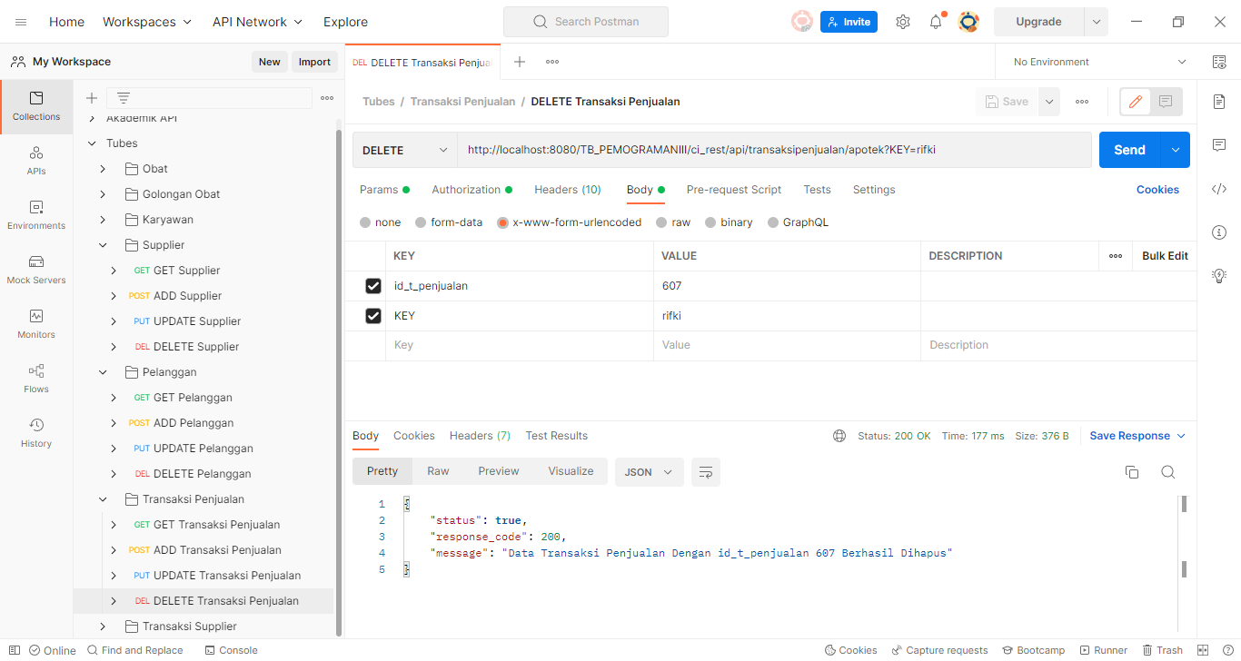

Gambar 2. 24 Hasil Testing pada Delete Transaksi Penjualan

Pada gambar diatas, dapat dilihat mengenai Endpoint Transaksi Penjualan yang diuji untuk menghapus data Transaksi Penjualan. Dari hasil pengujian tersebut adalah OK dengan request HTTP berupa Status: 200 OK. Pada Endpoint Transaksi Penjualan, metode yang digunakan untuk menghapus data Transaksi Penjualan adalah dengan metode POST.

## Endpoint dan Hasil Testing pada Rest Server Transaksi Penjualan

### **Hasil Testing pada GET Transaksi Penjualan**

Berikut Single Endpoint yang digunakan dan hasil pengujian untuk menampilkan data Transaksi Penjualan:

<http://localhost:8080/TB_PEMOGRAMANIII/ci_rest/api/transaksisupplier/apotek?KEY=algies>



Gambar 2. 25 Hasil Testing pada GET Transaksi Penjualan

Pada gambar diatas, dapat dilihat mengenai Endpoint Transaksi Supplier yang diuji untuk menampilkan seluruh data Transaksi Supplier. Dari hasil pengujian tersebut adalah OK dengan request HTTP berupa Status: 200 OK. Pada Endpoint Transaksi Supplier, metode yang digunakan untuk memanggil data Transaksi Supplier adalah dengan metode GET. Dalam menampilkan data Transaksi Supplier, dapat menggunakan Format output data berupa JSON seperti yang terlihat pada gambar.

### **Hasil Testing pada Update Transaksi Supplier**

Berikut Single Endpoint yang digunakan dan hasil pengujian untuk mengedit data Transaksi Supplier:

http://localhost:8080/TB_PEMOGRAMANIII/ci_rest/api/transaksisupplier/apotek

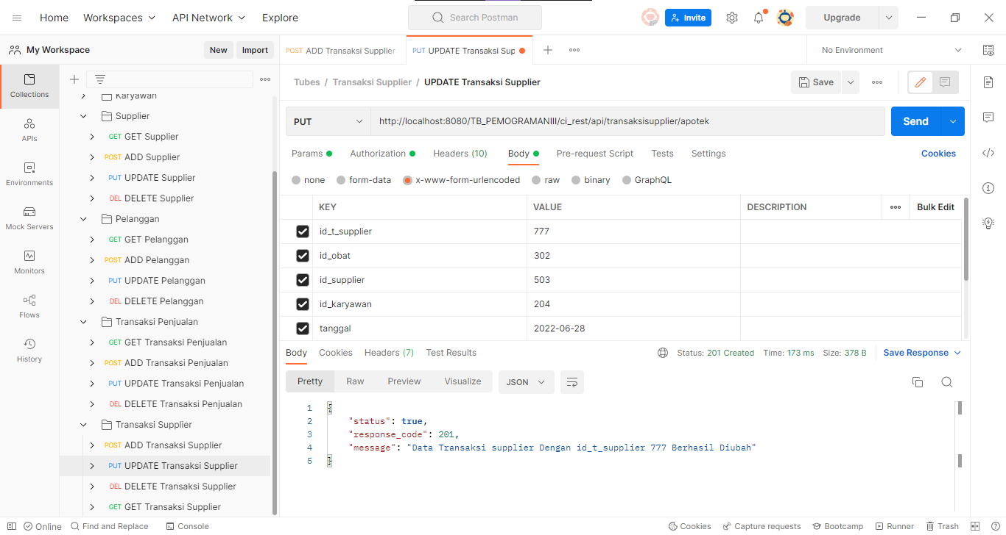

Gambar 2. 26 Hasil Testing pada Update Transaksi Supplier

Pada gambar diatas, dapat dilihat mengenai Endpoint Transaksi Supplier nyang diuji untuk mengedit data Transaksi Supplier. Dari hasil pengujian tersebut adalah Created dengan request HTTP berupa Status: 200 Created. Pada Endpoint Transaksi Supplier, metode yang digunakan untuk mengedit data Transaksi Supplier adalah dengan metode PUT.

### **Hasil Testing pada Create**

Berikut Single Endpoint yang digunakan dan hasil pengujian untuk menambah data Transaksi Supplier:

<http://localhost:8080/TB_PEMOGRAMANIII/ci_rest/api/transaksisupplier/apotek>

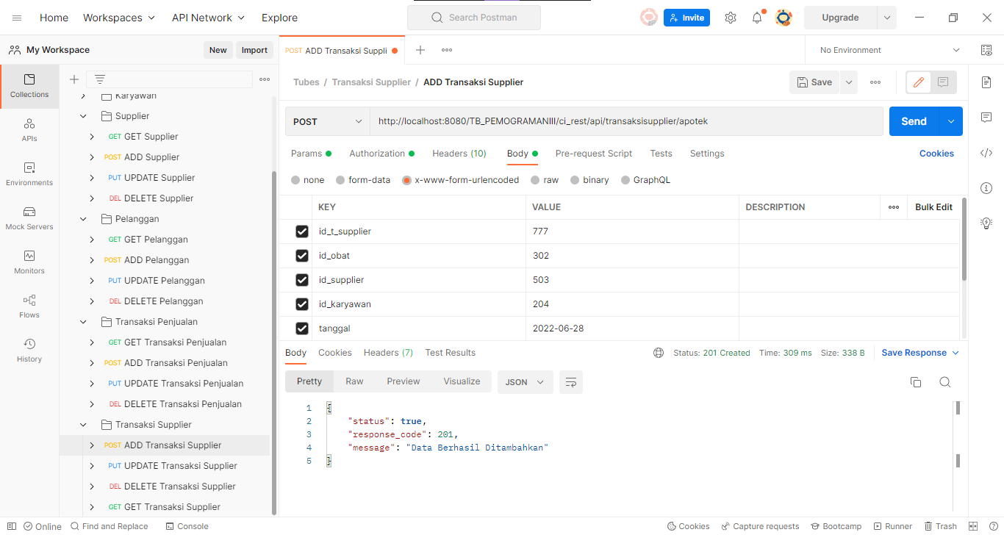

Gambar 2. 27 Hasil Testing pada Create

Pada gambar diatas, dapat dilihat mengenai Endpoint Transaksi Supplier yang diuji untuk menambah data Transaksi Supplier. Dari hasil pengujian tersebut adalah Created dengan request HTTP berupa Status: 200 Created. Pada Endpoint Transaksi Supplier, metode yang digunakan untuk menambah data Transaksi Supplier adalah dengan metode POST.

### **Hasil Testing pada Delete Transaksi Penjualan**

Berikut Single Endpoint yang digunakan dan hasil pengujian untuk menghapus data Pelanggan: http://localhost:8080/TB_PEMOGRAMANIII/ci_rest/api/transaksisupplier/apotek

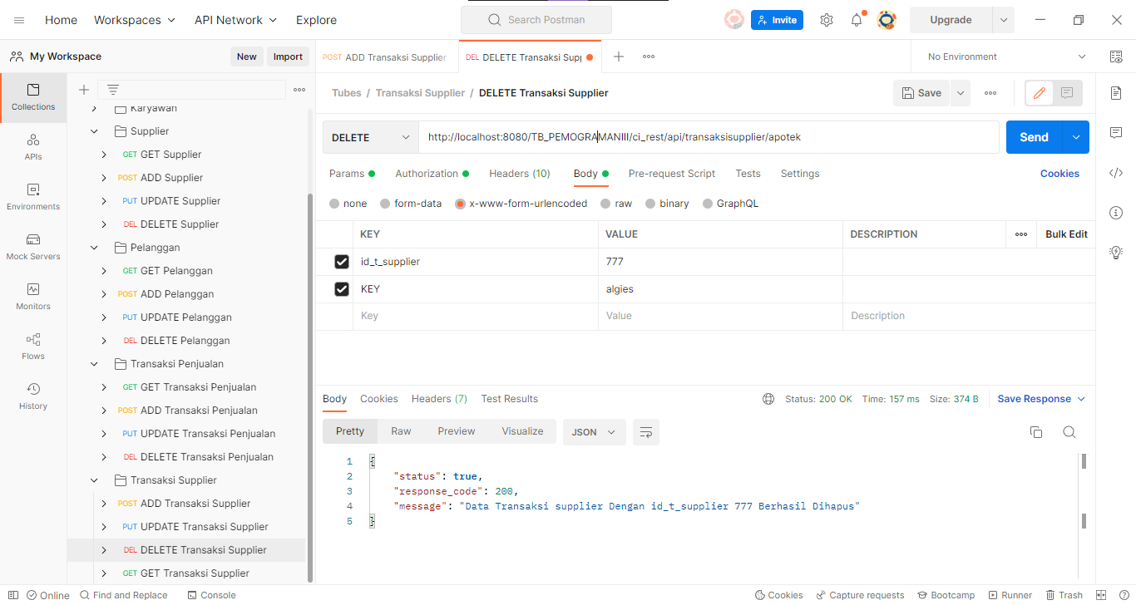

Gambar 2. 28 Hasil Testing pada Delete Transaksi Penjualan

Pada gambar diatas, dapat dilihat mengenai Endpoint Transaksi Supplier yang diuji untuk menghapus data Transaksi Supplier. Dari hasil pengujian tersebut adalah OK dengan request HTTP berupa Status: 200 OK. Pada Endpoint Transaksi Supplier, metode yang digunakan untuk menghapus data Transaksi Supplier adalah dengan metode POST.

# Output untuk masing-masing endpoint

## Tampilan Output dari View Login

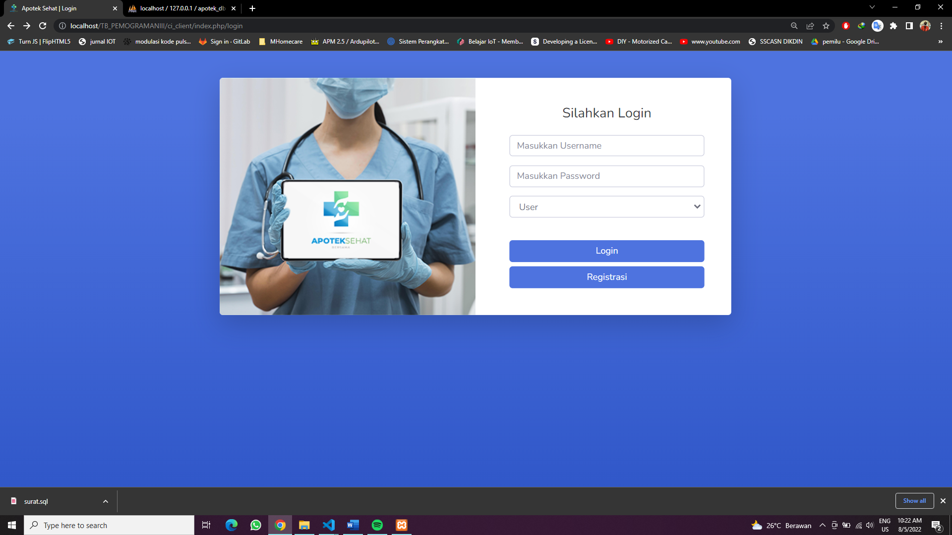

Pada gambar diatas, dapat dilihat mengenai tampilan login, dapat memasukan username dan password pada form yang sudah disediakan, sebagai user masuk kelogin, jika belum memiliki akun maka dapat mendaftar/register terlebih dahulu pada tombol dibawah login.

## Tampilan Output dari View Register

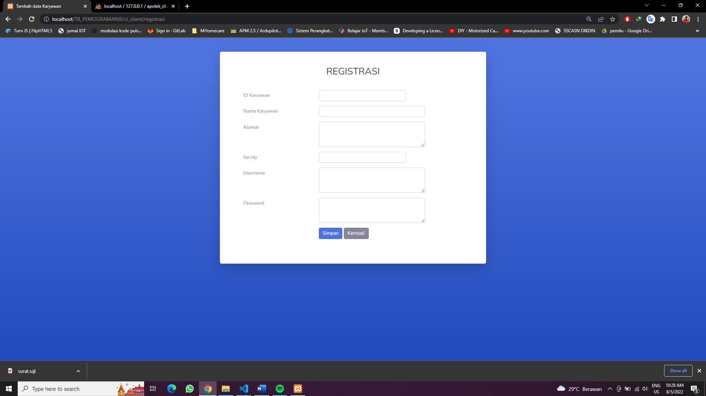

Pada tampilan registrasi diatas, dapat dilihat untuk registrasi harus dapat memenuhi dengan memasukan ID Karyawan, Nama Karyawan, Alamat, No Hp, Username dan Password pada form yang sudah disediakan, sebagai user register untuk bisa masuk ke login, jika sudah maka bisa menekan tombol “Simpan”, dan tombol “kembali” untuk kembali ke halaman login jika tidak ingin/batal melakukan registrasi.

## Tampilan Output dari View Generated Key

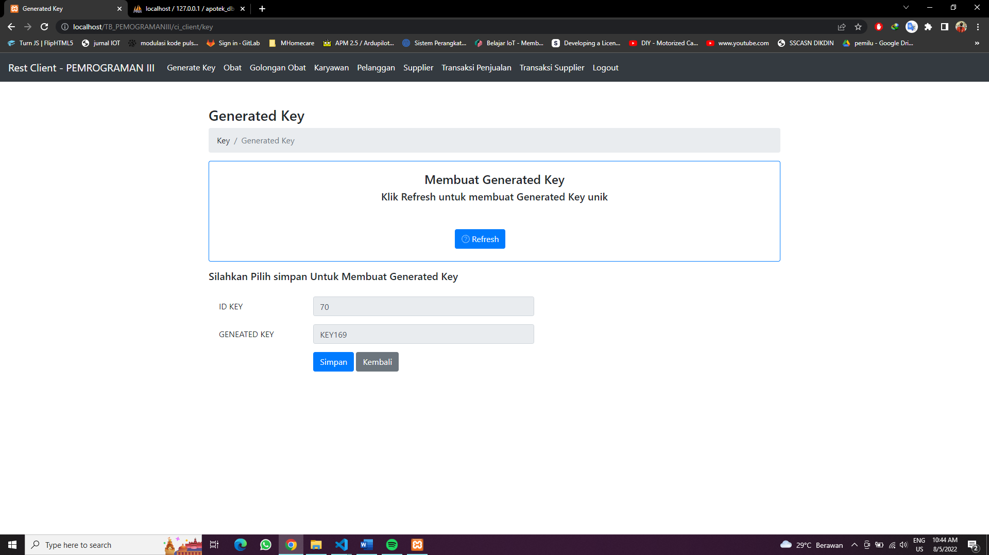

Pada tampilan Generated key, dapat menekan tombol refresh untuk mendapatkan IDKey dan Generated key secara acak, klik simpan hingga pop-up berhasil muncul

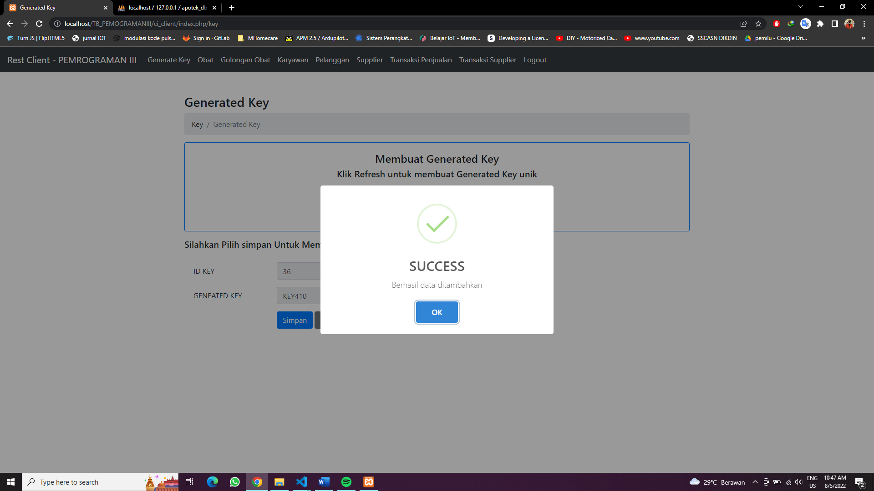

## Tampilan Output dari View Data Obat

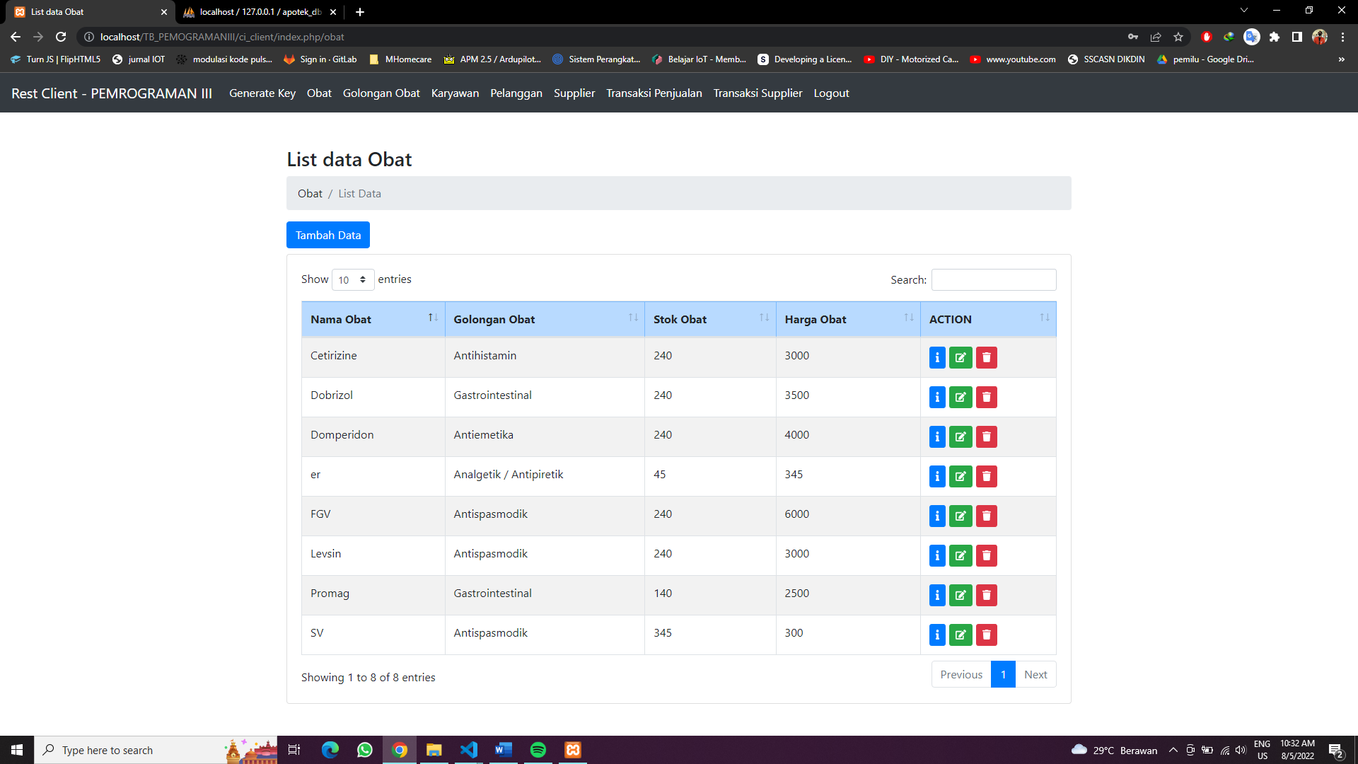

Setelah login maka akan muncul list data obat yang dapat ditambah, edit, dan delete. Dan tampilan obat diatas, dapat dilihat ada beberapa macam obat yang sudah ditambahkan, jika ingin menambahkan obat dapat menekan tombol Tambah obat dan jika ingin melihat keterangan obat, mengedit, dan menghapus bisa menekan tombol action pada bagian kanan tabel.

### **View Tambah data obat**

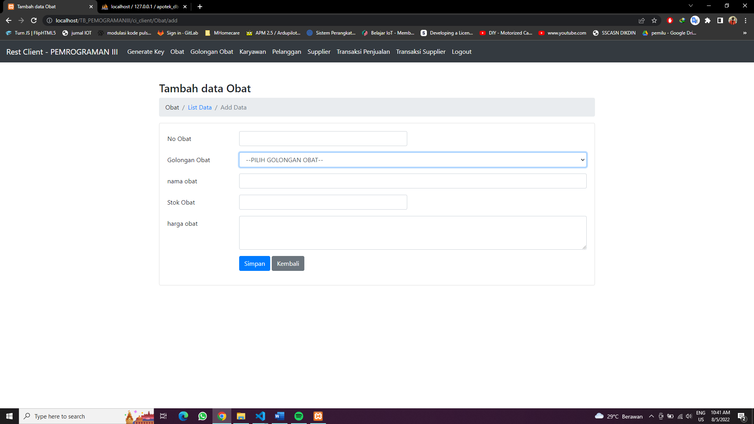

Jika sudah menekan tombol tambah obat maka akan muncul tampilan obat diatas, dapat dilihat untuk menambahkan obat kita harus memenuhi form dari obat yang ingin ditambahkan seperti no, nama, golongan, stok, harga dan klik simpan untuk menyimpan obat yang ingin ditambahkan, tombol kembali untuk kembali ke halaman obat jika batal menambahkan obat.

### **View List data obat**

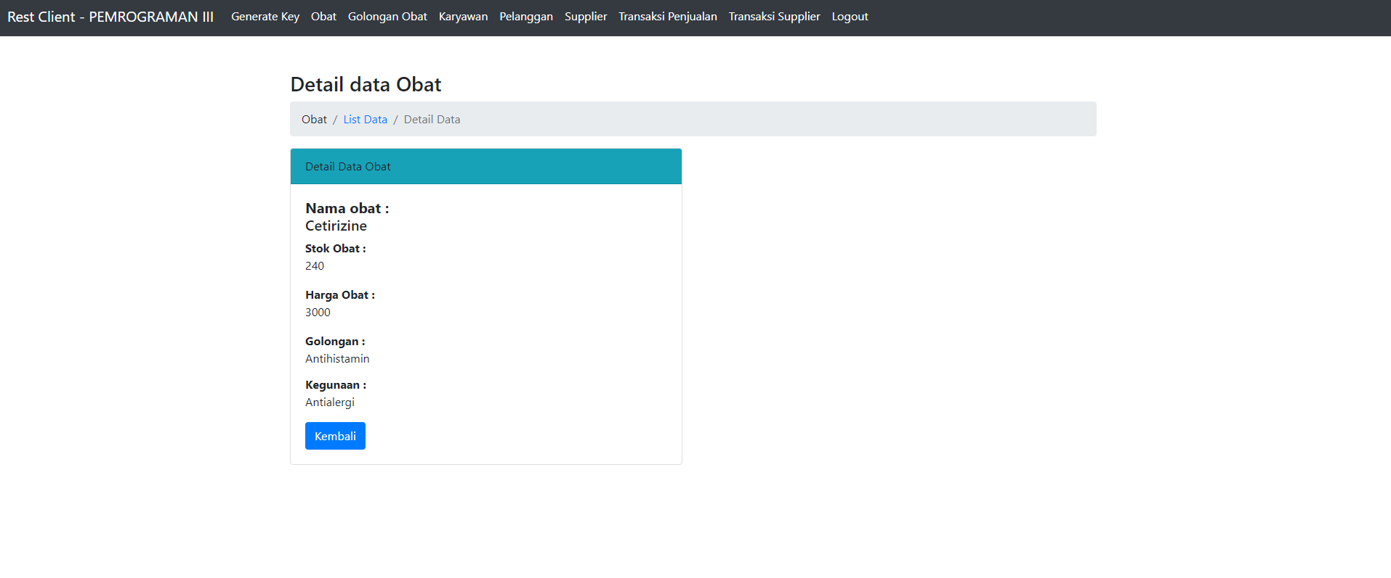

Jika sudah menekan tombol tambah info obat berwarna biru pada action maka akan muncul tampilan list obat seperti ini.

### **View Ubah/Edit data obat**

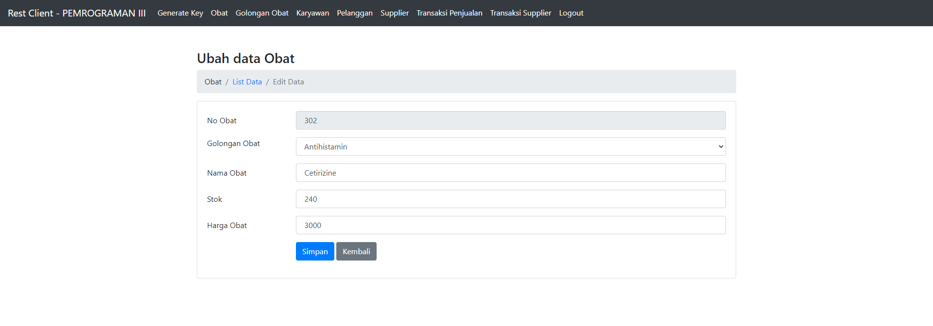

Jika sudah menekan tombol tambah edit data obat berwarna hijau pada action maka akan muncul tampilan edit obat seperti ini.

### **View Delete/Hapus data obat**

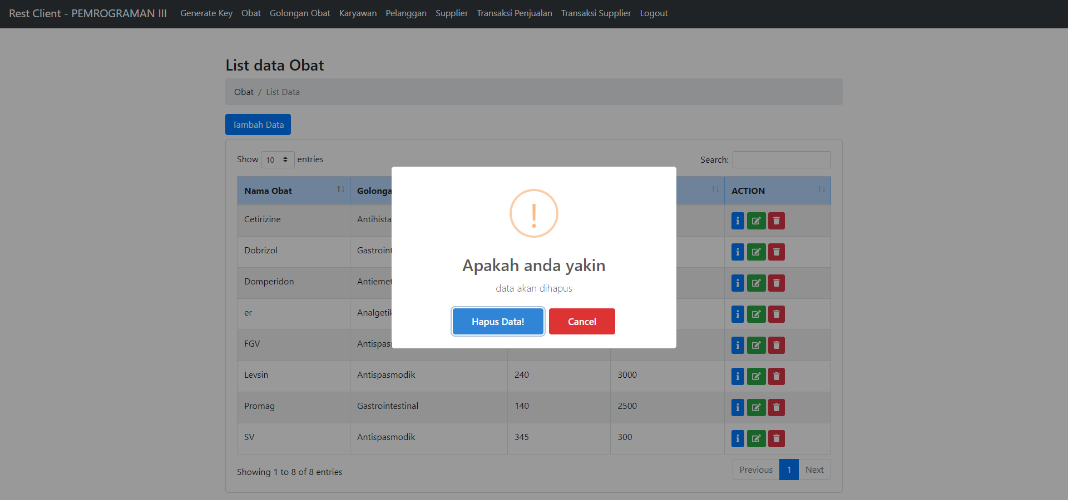

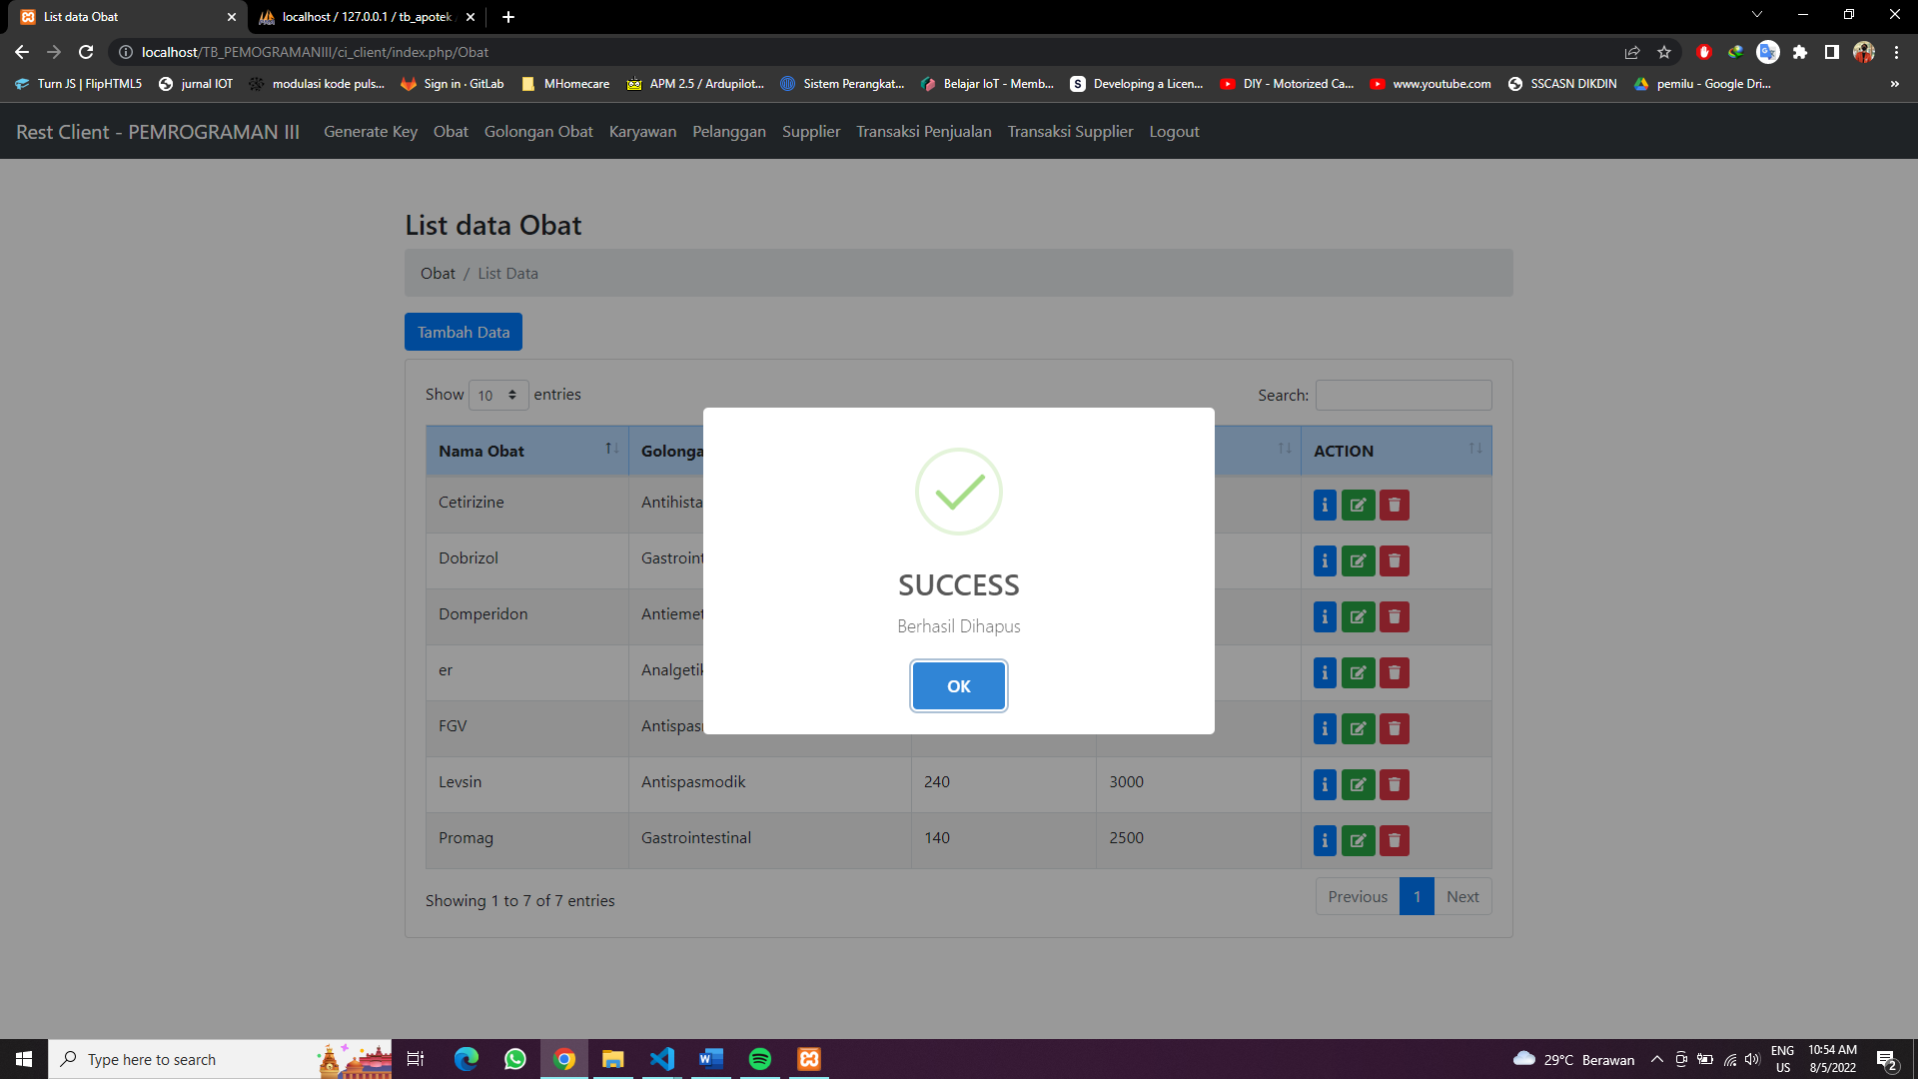

Jika sudah menekan tombol hapus data obat berwarna merah pada action maka akan muncul tampilan hapusnya akan seperti ini.

## Tampilan Output dari View Golongan Obat

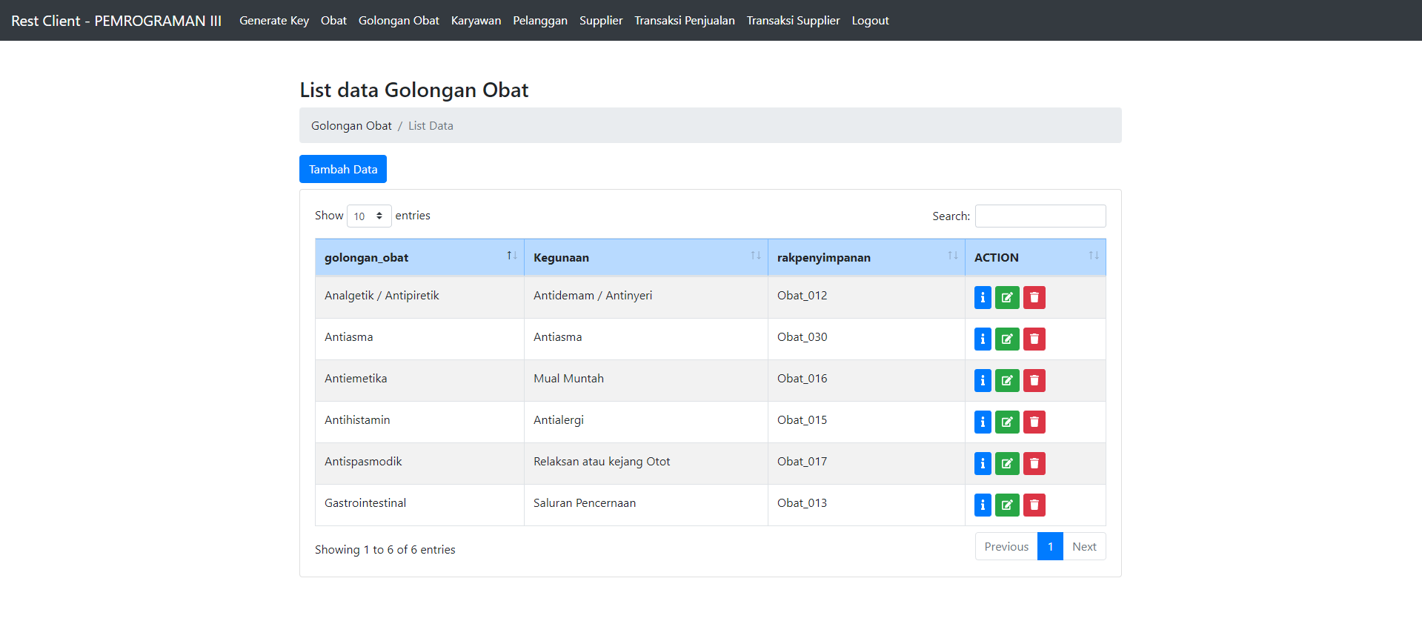

Dapat dilihat ada beberapa macam golongan obat yang sudah ditambahkan, jika ingin menambahkan obat dapat menekan tombol Tambah golongan obat dan jika ingin melihat keterangan golongan obat, mengedit, dan menghapus bisa menekan tombol action pada bagian kanan tabel.

### **View Tambah data golongan obat**

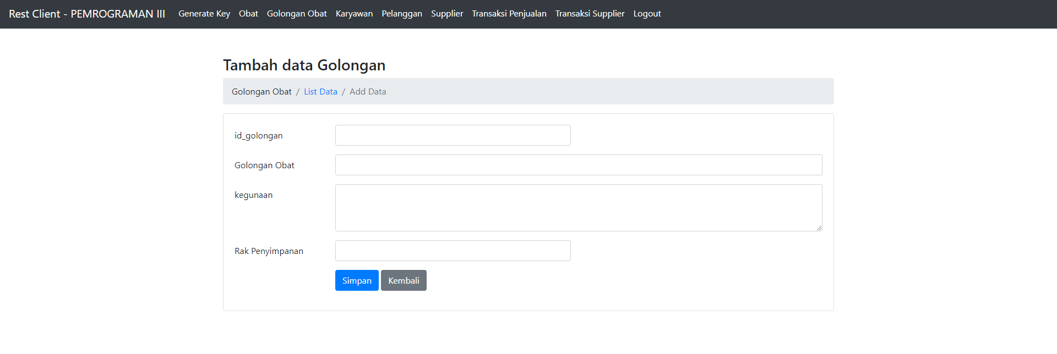

Jika sudah menekan tombol tambah golongan obat maka akan muncul tampilan golongan obat diatas, dapat dilihat untuk menambahkan kita harus memenuhi form dari obat yang ingin ditambahkan seperti id_golongan, golongan obat, kegunaan, rak penyimpanan dan klik simpan untuk menyimpan obat yang ingin ditambahkan, tombol kembali untuk kembali ke halaman obat jika batal menambahkan golongan obat.

### **View List data golongan obat**

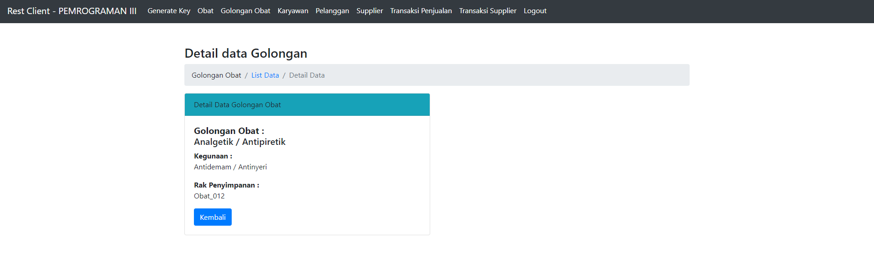

Jika sudah menekan tombol tambah info obat berwarna biru pada action maka akan muncul tampilan list golongan obat seperti ini.

### **View Ubah/Edit data golongan obat**

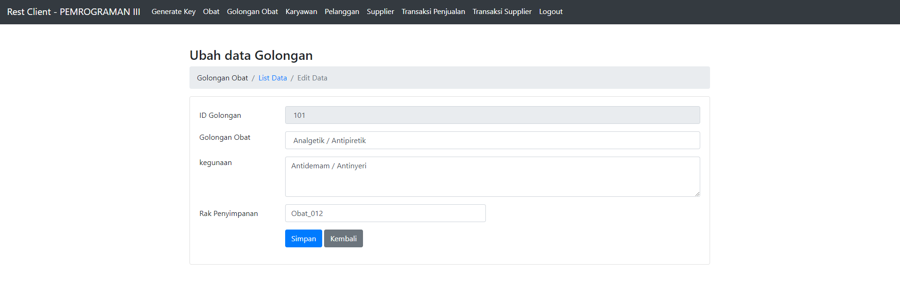

Jika sudah menekan tombol tambah edit data obat berwarna hijau pada action maka akan muncul tampilan edit gologan obat seperti ini.

### **View Delete/Hapus data golongan obat**

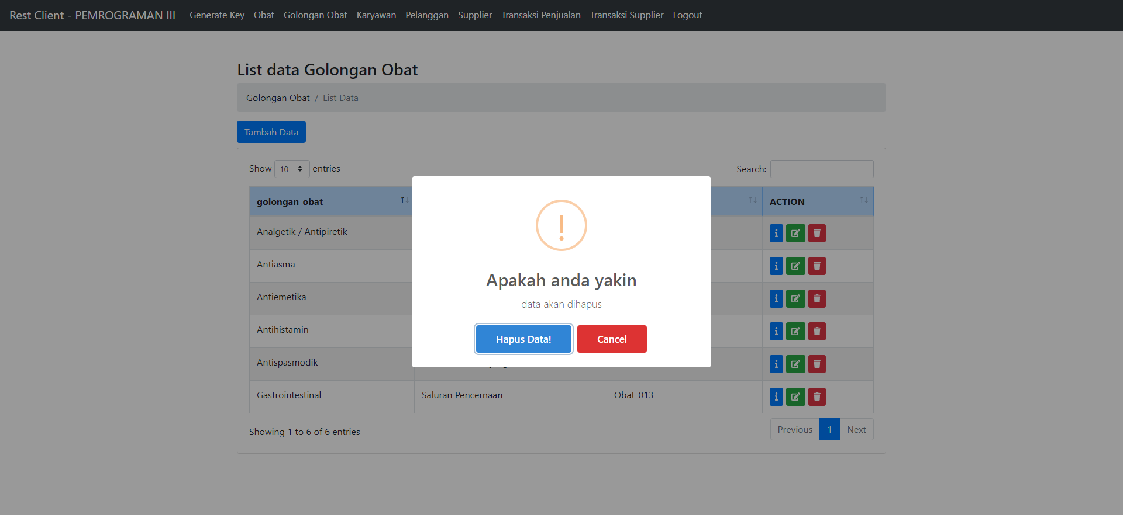

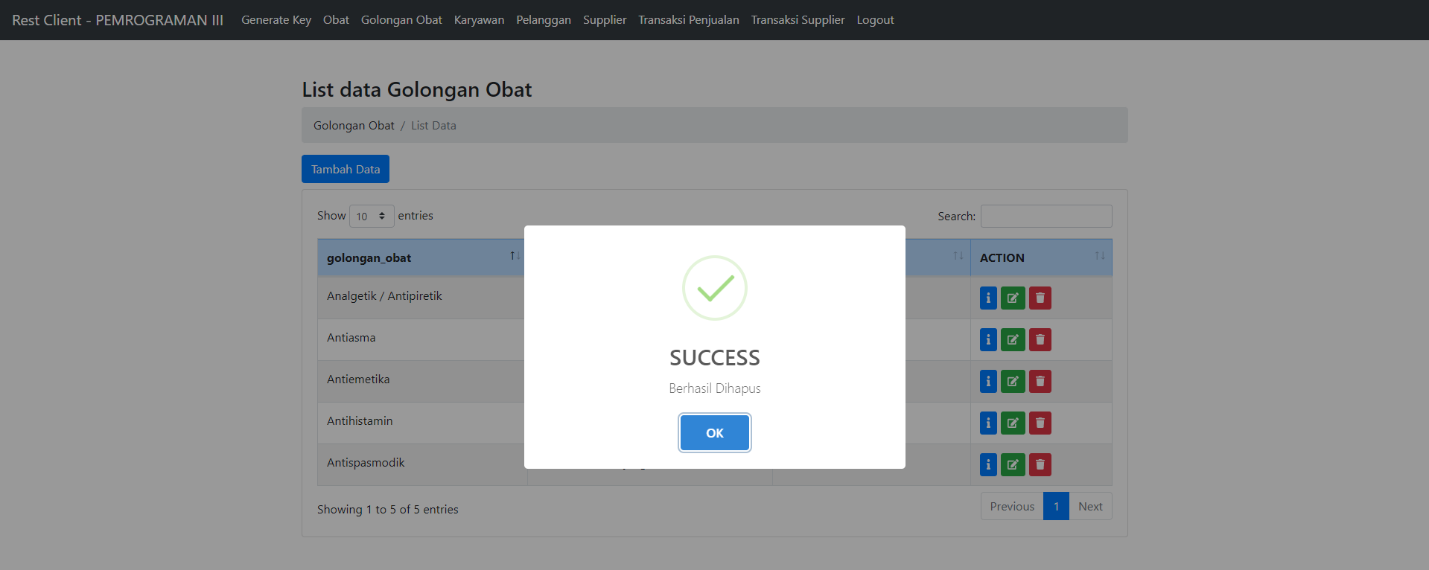

Jika sudah menekan tombol hapus data golongan obat berwarna merah pada action maka akan muncul tampilan hapusnya akan seperti ini.

## Tampilan Output dari View Karyawan Apotek

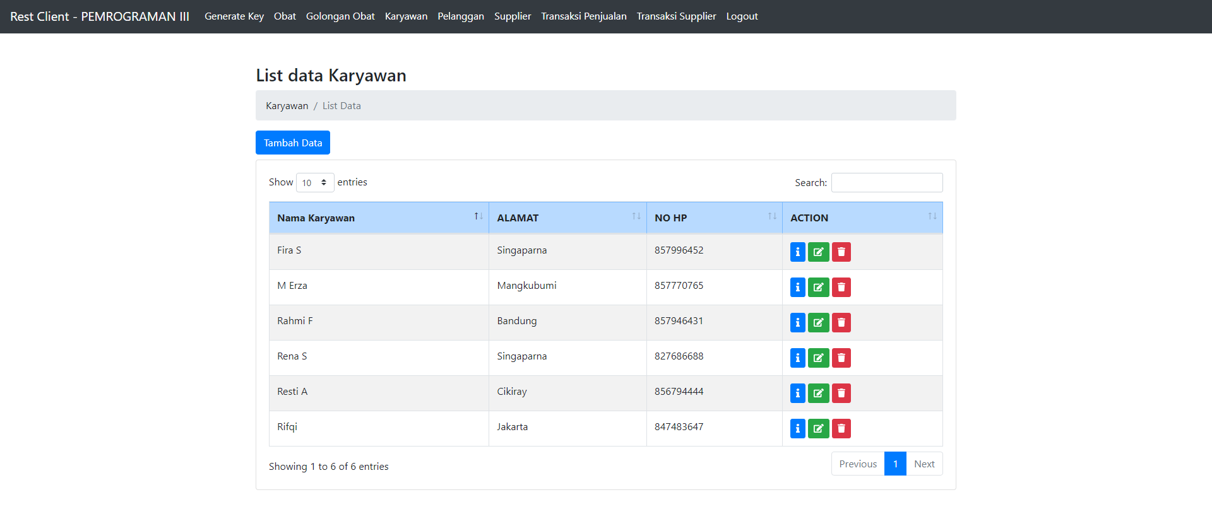

Dapat dilihat ada beberapa karyawan yang sudah ditambahkan, jika ingin menambahkan karyawan dapat menekan tombol Tambah karyawan dan jika ingin melihat keterangan karyawan, mengedit, dan menghapus bisa menekan tombol action pada bagian kanan tabel.

### **View Tambah data karyawan**

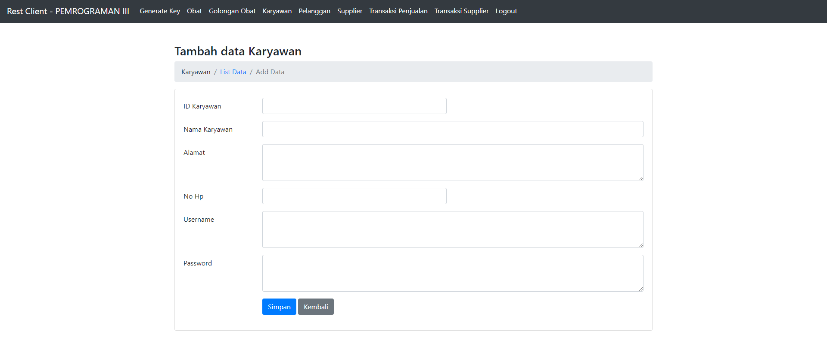

Jika sudah menekan tombol tambah karyawan maka akan muncul tampilan karyawan diatas, dapat dilihat untuk menambahkan kita harus memenuhi form dari pelanggan yang ingin ditambahkan seperti id_karyawan, nama pelanggan, alamat, no hp, username, password dan klik simpan untuk menyimpan data karyawan yang ingin ditambahkan, tombol kembali untuk kembali ke halaman karyawan jika batal menambahkan karyawan.

### **View List data karyawan**

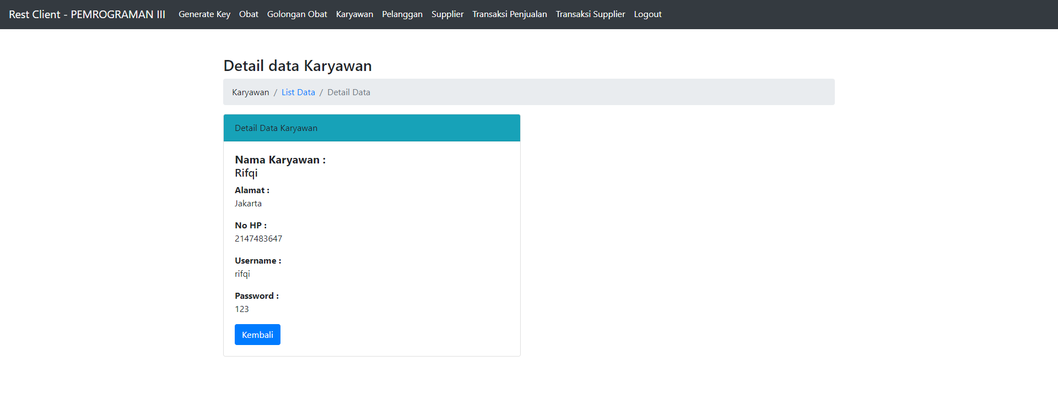

Jika sudah menekan tombol tambah info berwarna biru pada action maka akan muncul tampilan salah satu karyawan yang dipilih seperti ini.

### **View Ubah/Edit data karyawan**

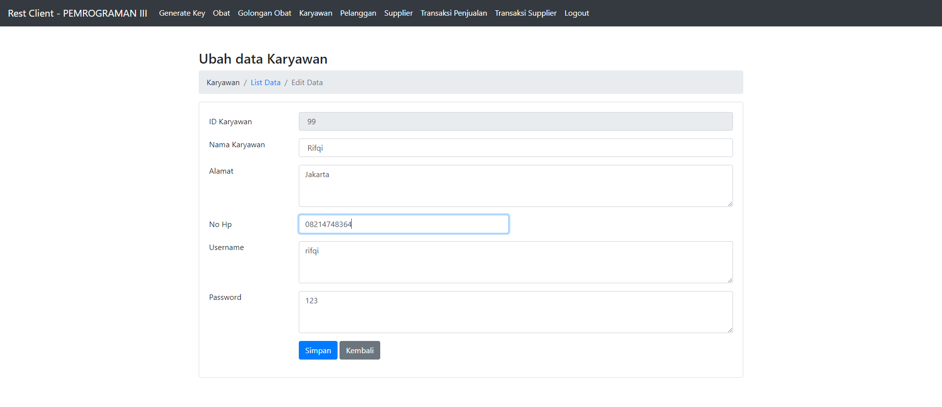 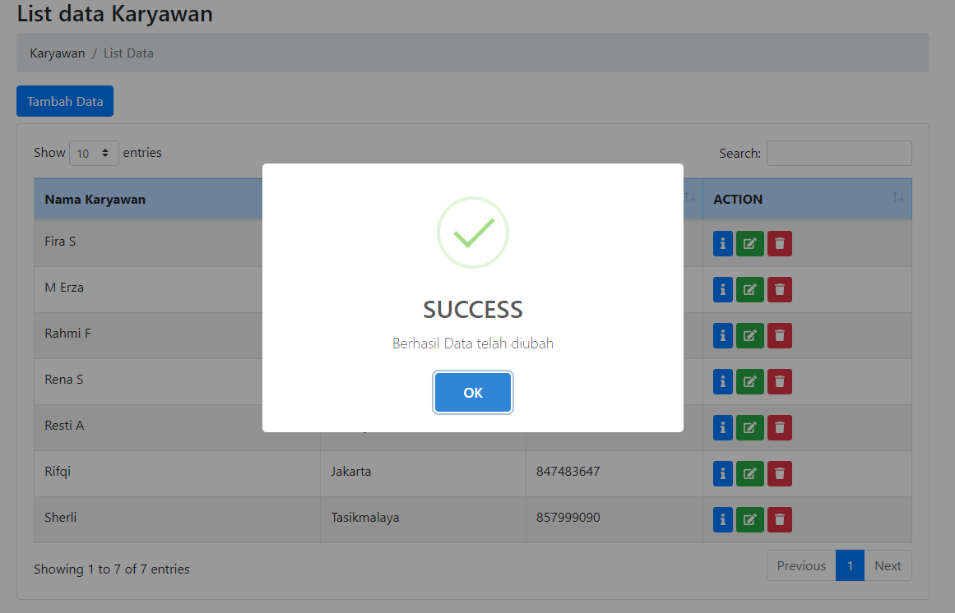

Jika sudah menekan tombol tambah edit karyawan berwarna hijau pada action maka akan muncul tampilan edit simpan karyawan berhasil seperti ini.

### **View Delete/Hapus data karyawan**

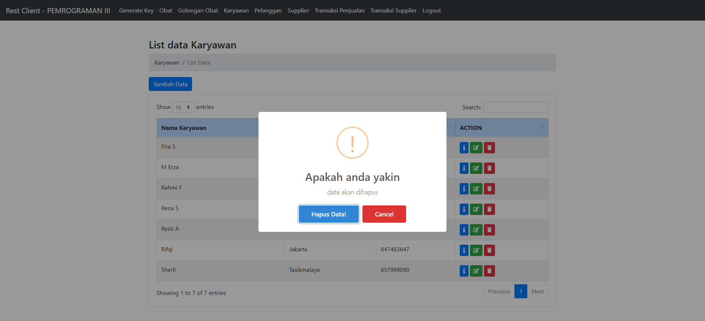

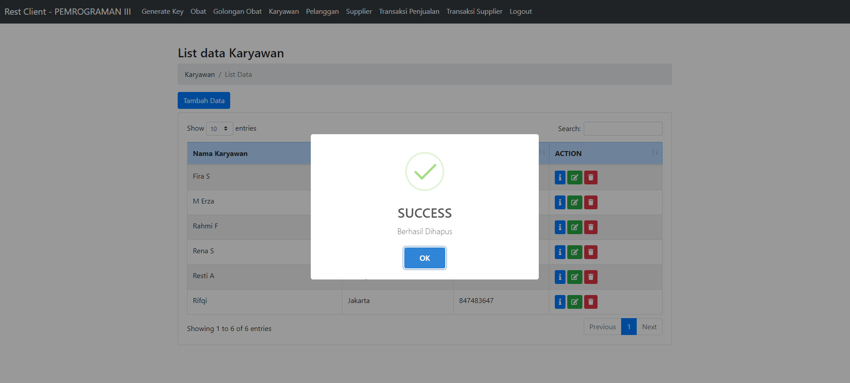

Jika sudah menekan tombol hapus data karyawan berwarna merah pada action maka akan muncul tampilan hapus berhasil akan seperti ini.

## Tampilan Output dari View Pelanggan Apotek

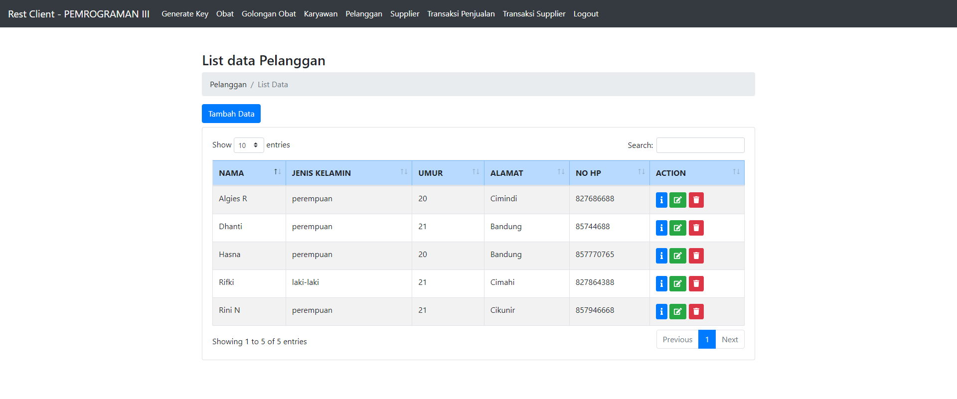

Dapat dilihat ada beberapa pelanggan yang sudah ditambahkan, jika ingin menambahkan pelanggan dapat menekan tombol Tambah pelanggan dan jika ingin melihat keterangan pelanggan, mengedit, dan menghapus bisa menekan tombol action pada bagian kanan tabel.

### **View Tambah data pelanggan**

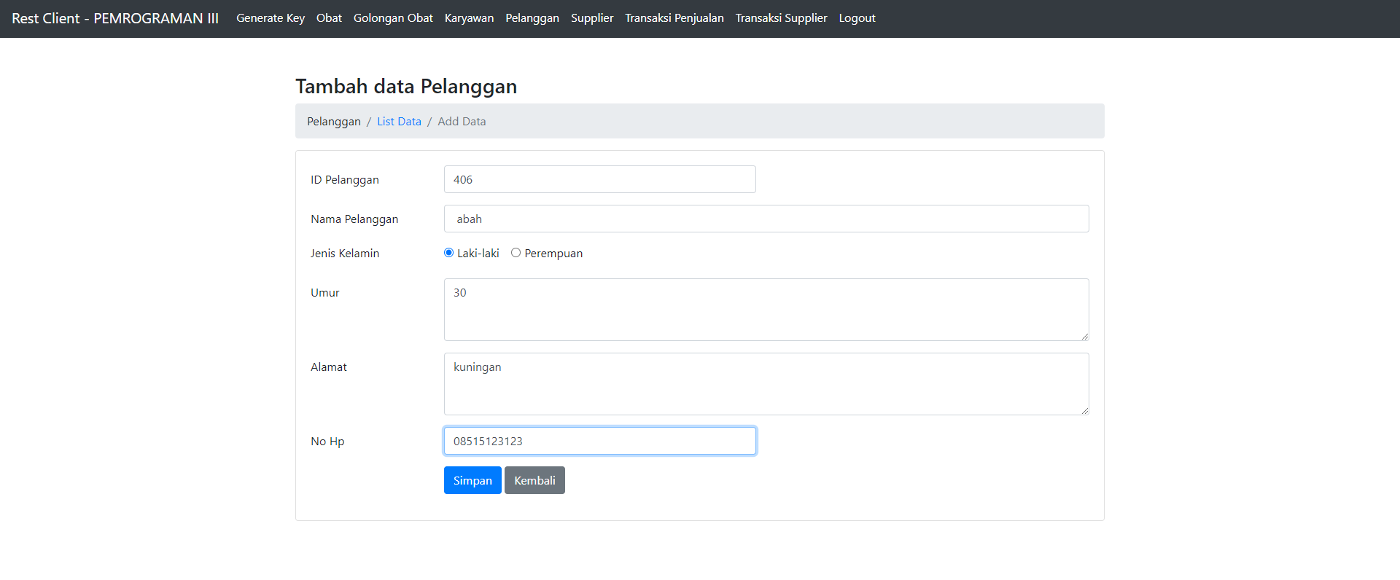

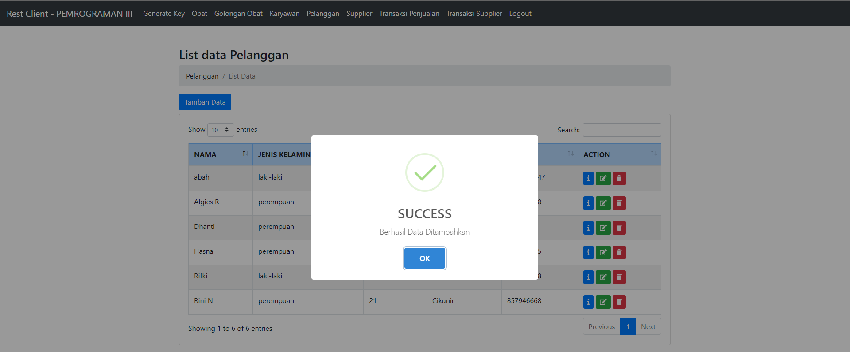

Jika sudah menekan tombol tambah pelanggan maka akan muncul tampilan pelanggan diatas, dapat dilihat untuk menambahkan kita harus memenuhi form dari pelanggan yang ingin ditambahkan seperti id_pelanggan, nama pelanggan, jenis kelamin, umur, alamat, no hp dan klik simpan untuk menyimpan pelanggan yang ingin ditambahkan, tombol kembali untuk kembali ke halaman pelanggan jika batal menambahkan pelanggan.

### **View List data pelanggan**

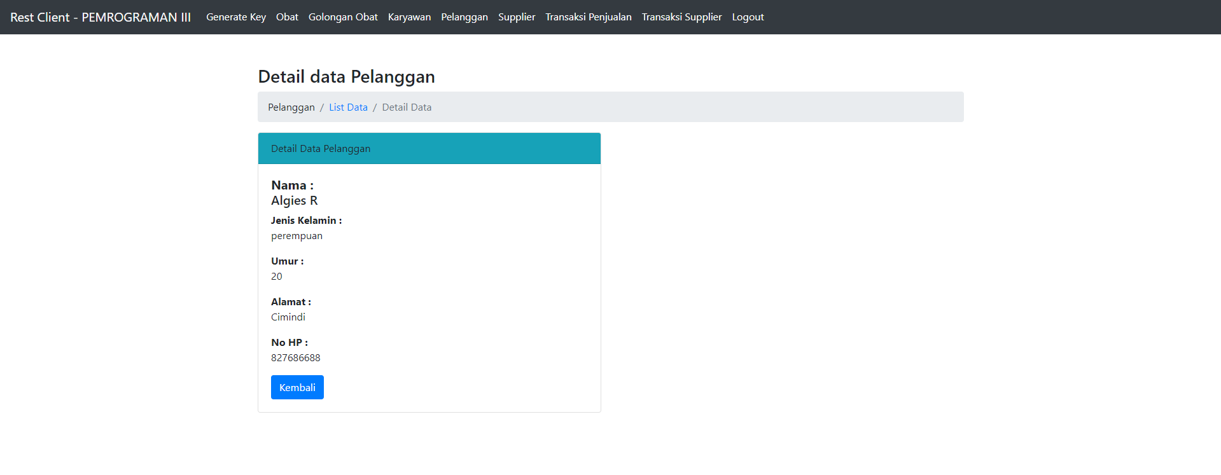

Jika sudah menekan tombol tambah info berwarna biru pada action maka akan muncul tampilan salah satu pelanggan yang dipilih seperti ini.

### **View Ubah/Edit data pelanggan**

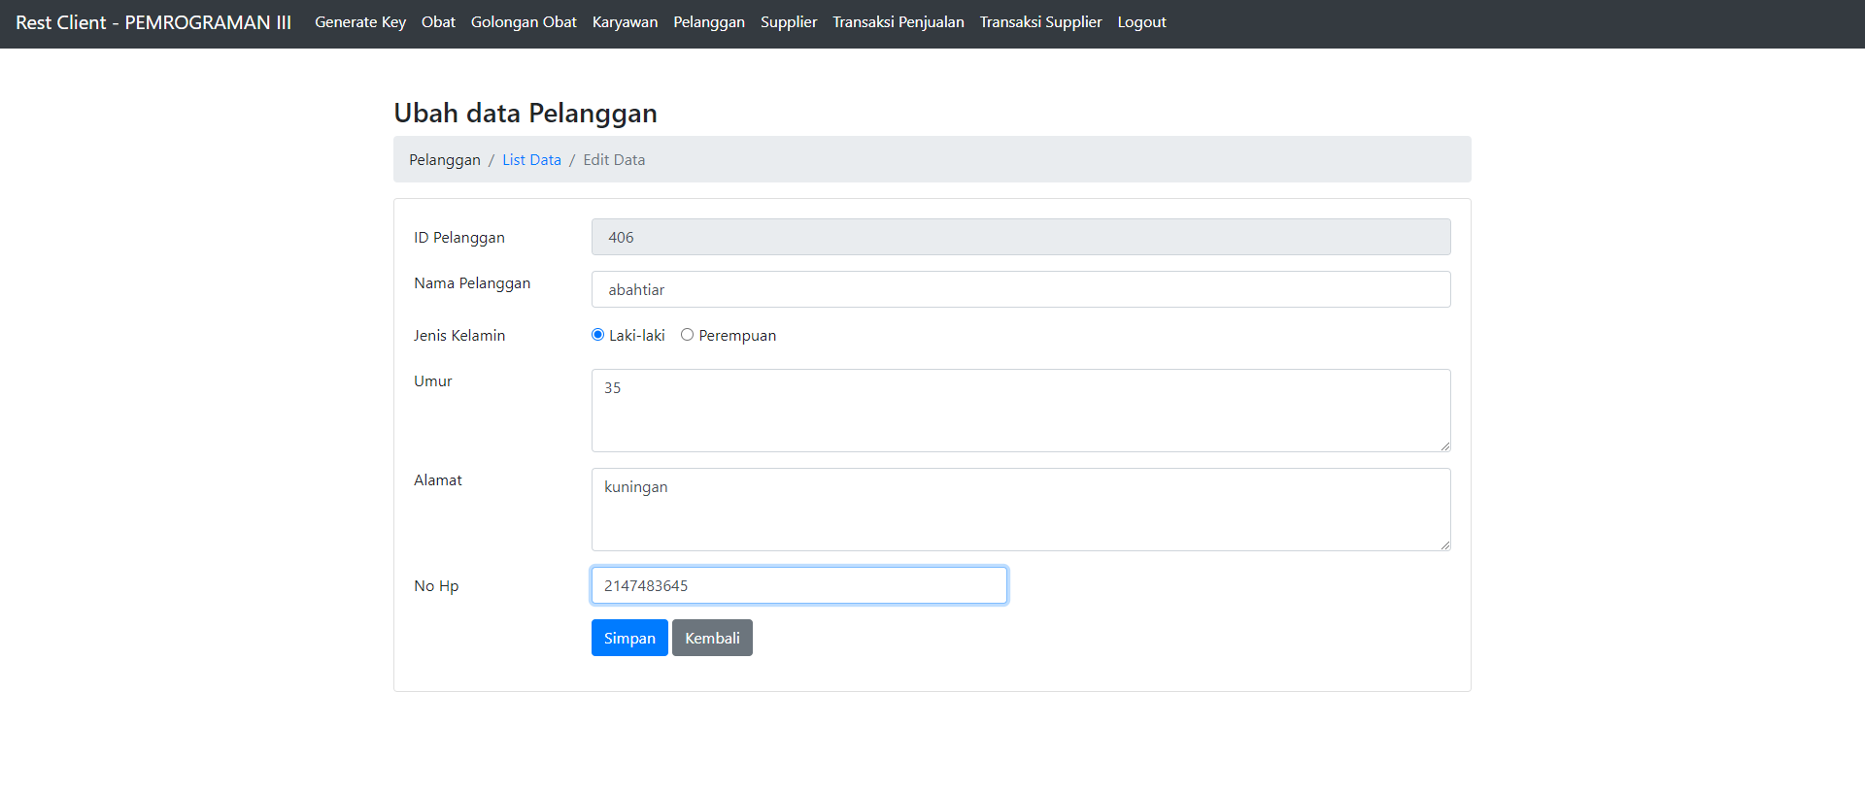 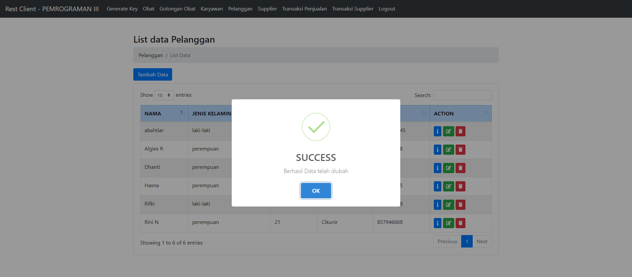

Jika sudah menekan tombol tambah edit pelanggan berwarna hijau pada action maka akan muncul tampilan edit simpan pelanggan berhasil seperti ini.

### **View Delete/Hapus data Pelanggan**

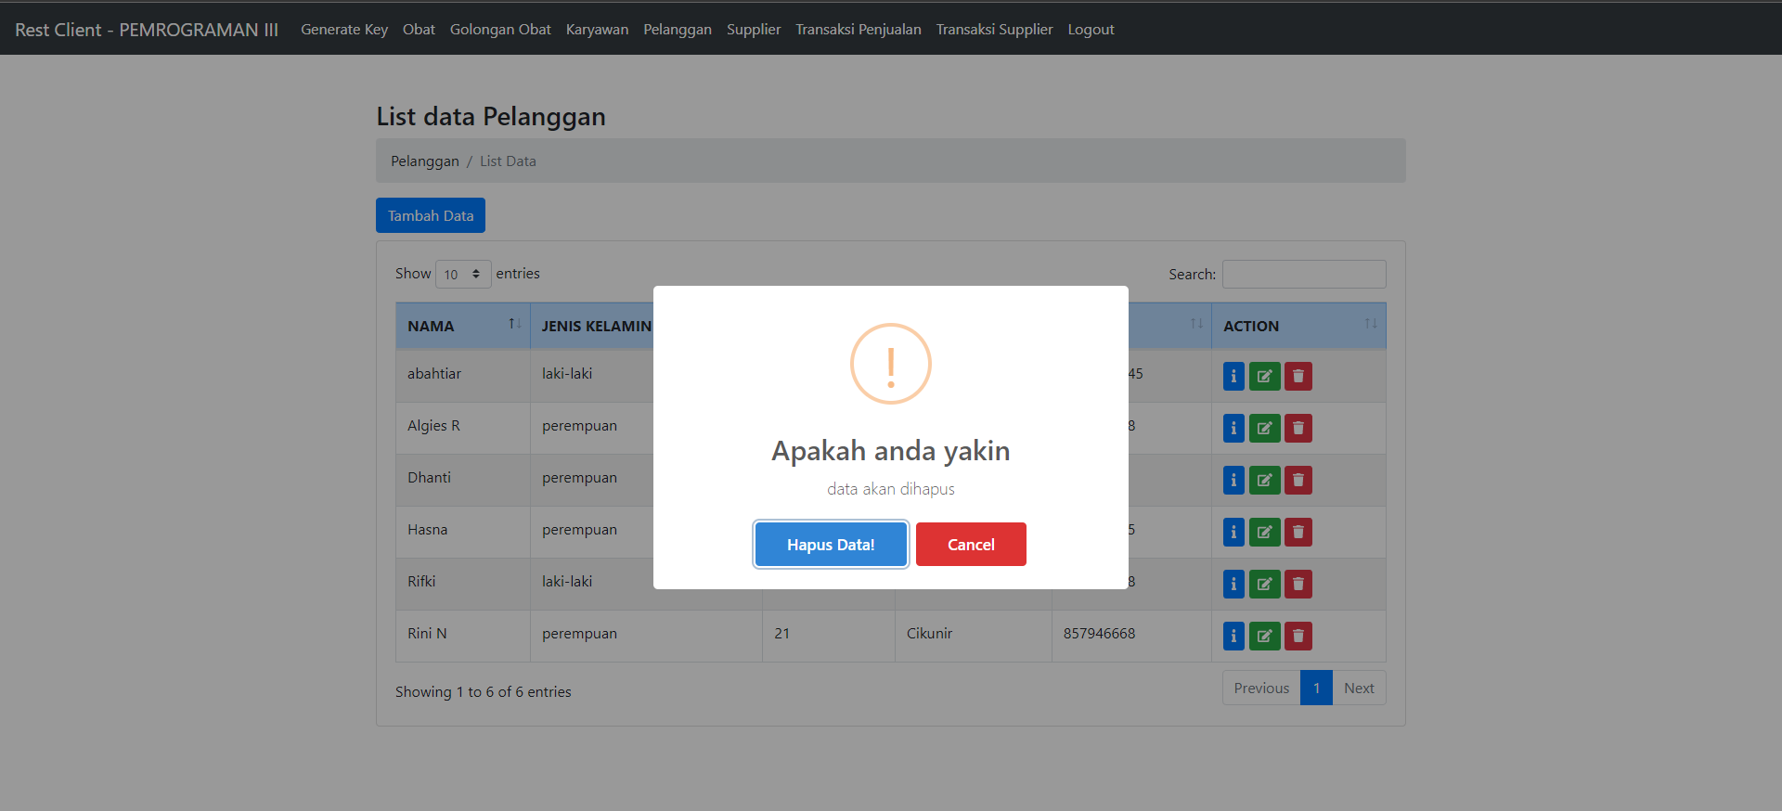

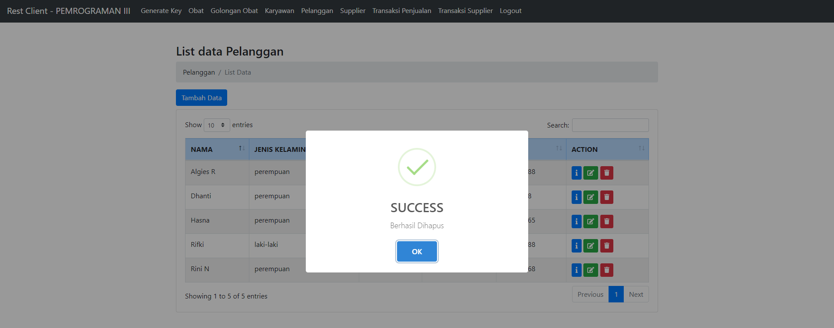

Jika sudah menekan tombol hapus data pelanggan berwarna merah pada action maka akan muncul tampilan hapus berhasil akan seperti ini.

## Tampilan Output dari View Supplier Apotek

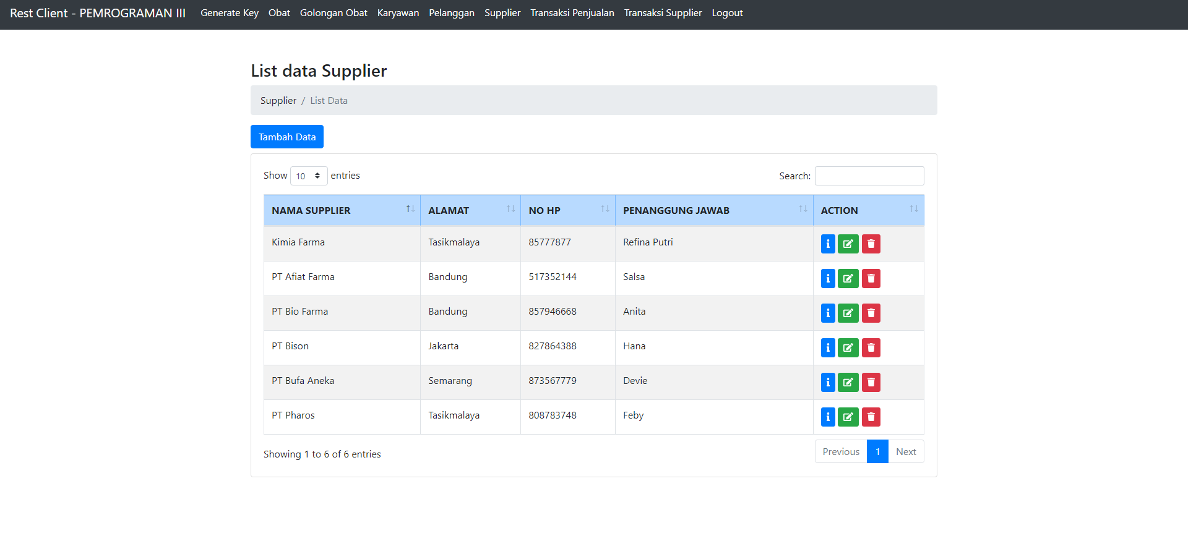

Dapat dilihat ada beberapa supplier yang sudah ditambahkan, jika ingin menambahkan supplier dapat menekan tombol Tambah supplier dan jika ingin melihat keterangan supplier, mengedit, dan menghapus bisa menekan tombol action pada bagian kanan tabel.

### **View Tambah data supplier**

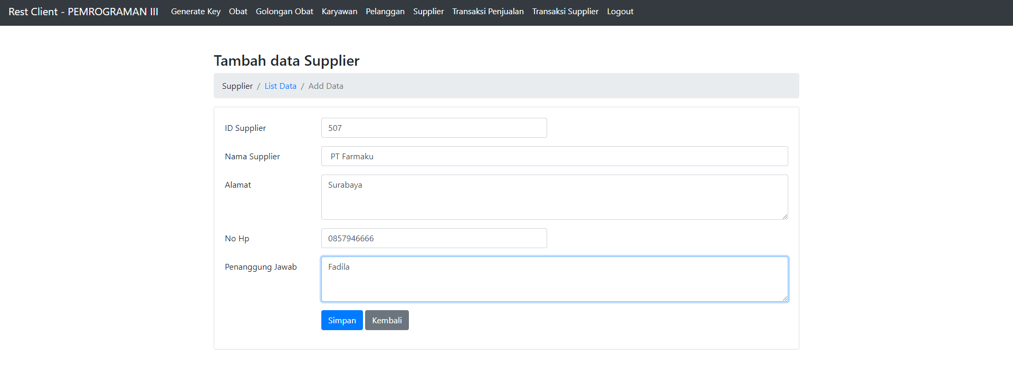

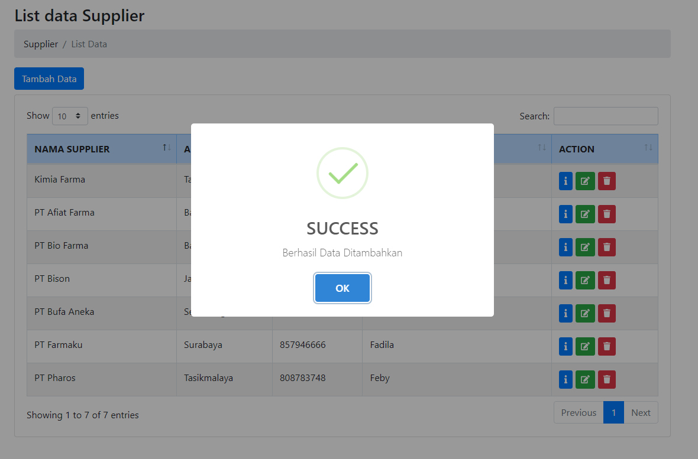

Jika sudah menekan tombol tambah data supplier maka akan muncul tampilan supplier diatas, dapat dilihat untuk menambahkan kita harus memenuhi form dari supplier yang ingin ditambahkan seperti id_supplier, nama supplier, alamat,, no hp, penanggung jawab dan klik simpan untuk menyimpan supplier yang ingin ditambahkan, tombol kembali untuk kembali ke halaman supplier jika batal menambahkan supplier.

### **View List data supplier**

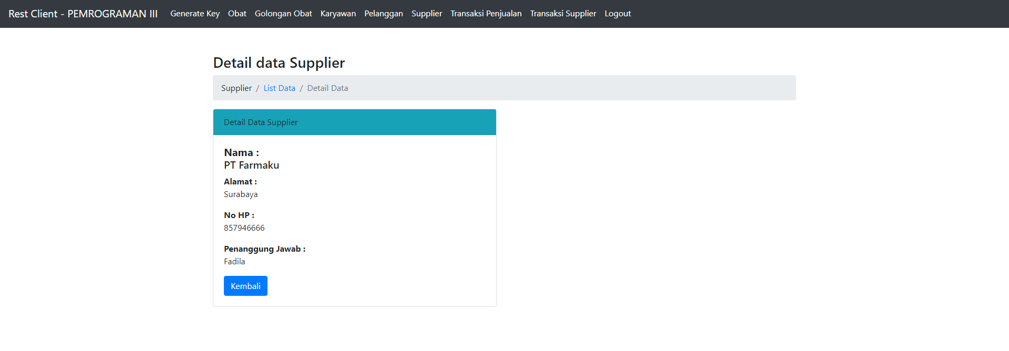

Jika sudah menekan tombol info berwarna biru pada action maka akan muncul tampilan salah satu supplier yang dipilih seperti ini.

### **View Ubah/Edit data supplier**

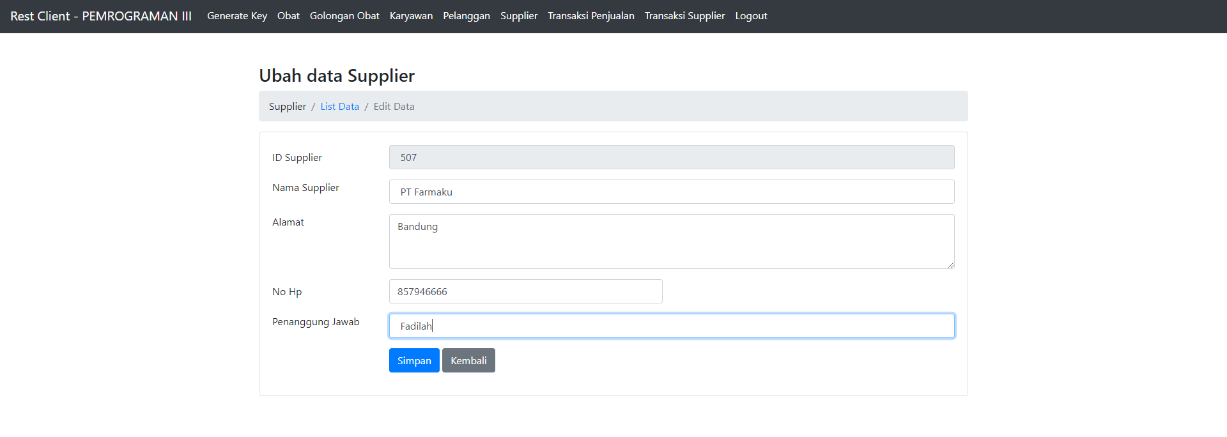

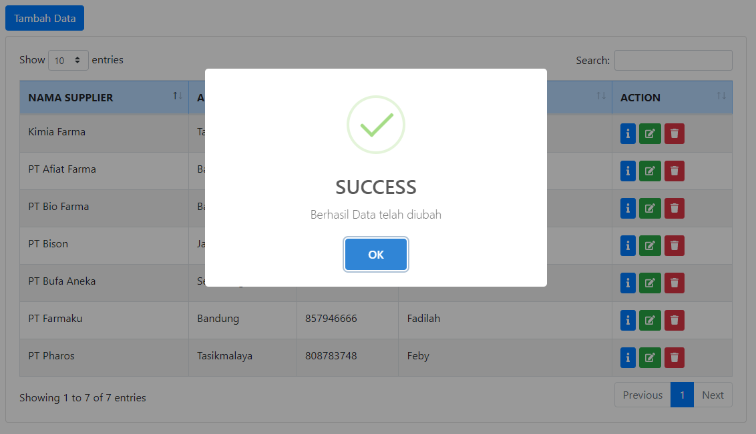

Jika sudah menekan tombol edit supplier berwarna hijau pada action maka akan muncul tampilan edit simpan supplier berhasil seperti ini.

### **View Delete/Hapus data supplier**

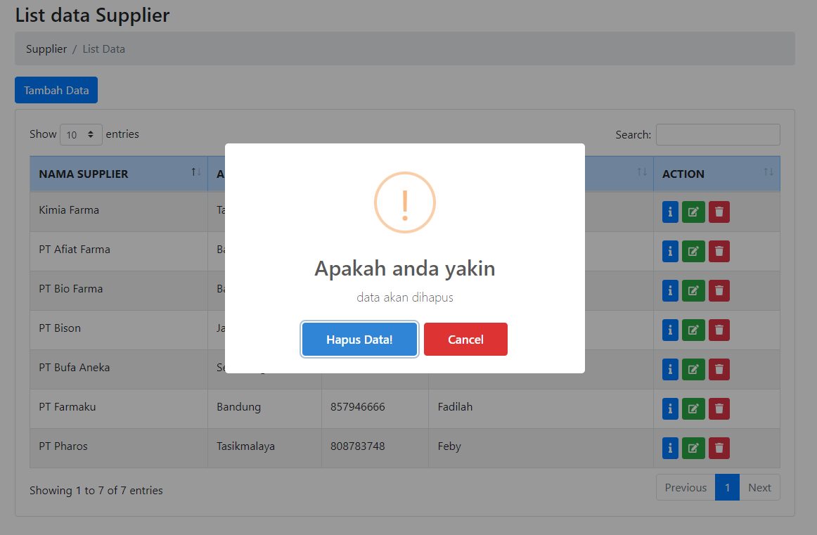

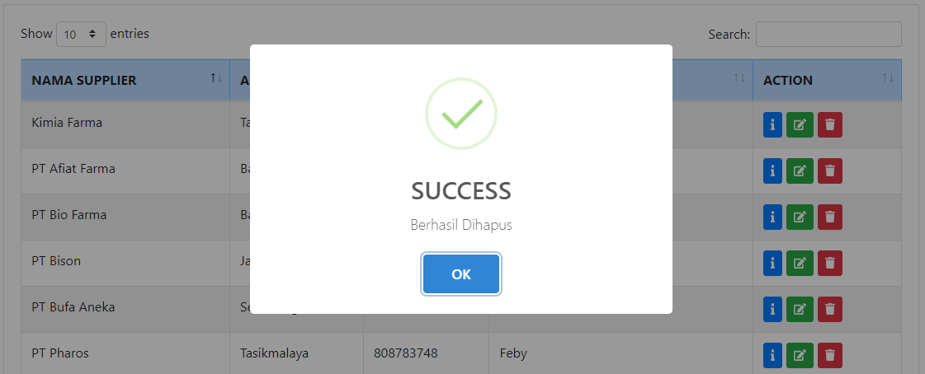

Jika sudah menekan tombol hapus data supplier berwarna merah pada action maka akan muncul tampilan hapus berhasil akan seperti ini.

## Tampilan Output dari Transaksi Penjualan Apotek

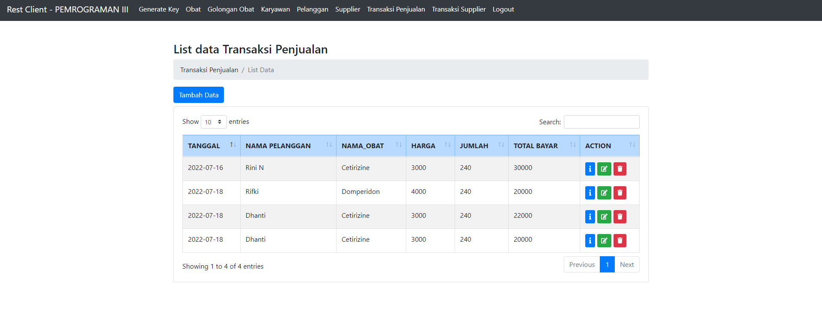

Dapat dilihat ada beberapa transaksi penjualan yang sudah ditambahkan, jika ingin menambahkan transaksi penjualan dapat menekan tombol Tambah data dan jika ingin melihat keterangan transaksi penjualan, mengedit, dan menghapus bisa menekan tombol action pada bagian kanan tabel.

### **View Tambah data Transaksi Penjualan**

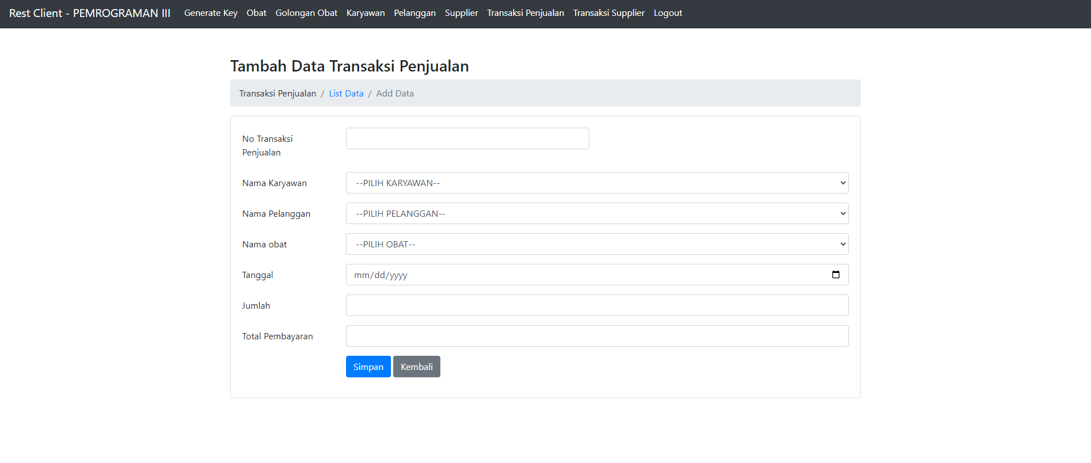

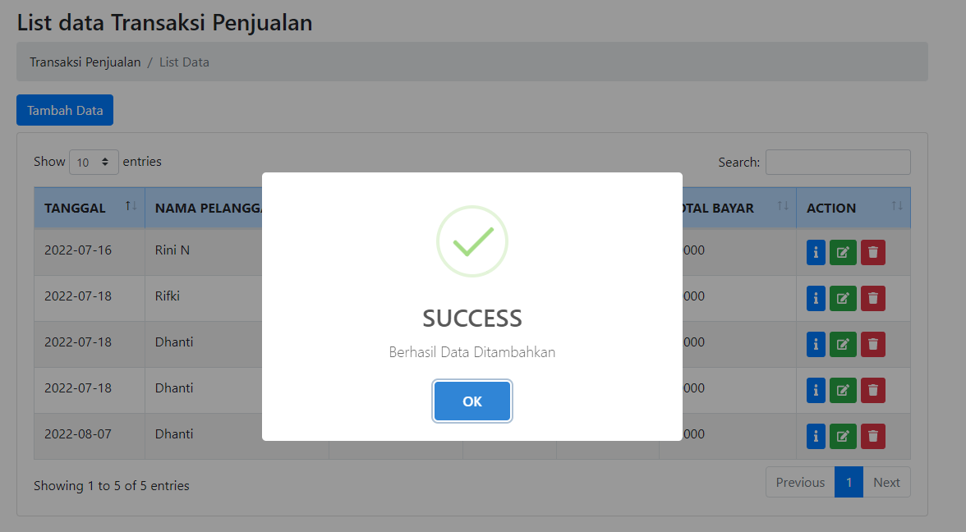

Jika sudah menekan tombol tambah data transaksi penjualan maka akan muncul tampilan transaksi penjualan diatas, dapat dilihat untuk menambahkan kita harus memenuhi form dari transaksi yang ingin ditambahkan seperti no transaksi, nama karyawan pelanggan serta nama obat yang dapat dipilih dengan model dropdown, tanggal, jumlah, total pembayaran dan klik simpan untuk menyimpan transaksi penjualan yang ingin ditambahkan, tombol kembali untuk kembali ke halaman transaksi jika batal menambahkan transaksi penjualan.

### **View List data transaksi penjualan**

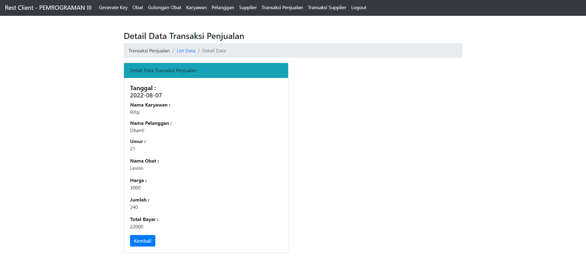

Jika sudah menekan tombol info berwarna biru pada action maka akan muncul tampilan salah satu transaksi penjualan yang dipilih seperti ini.

### **View Ubah/Edit data transaksi penjualan**

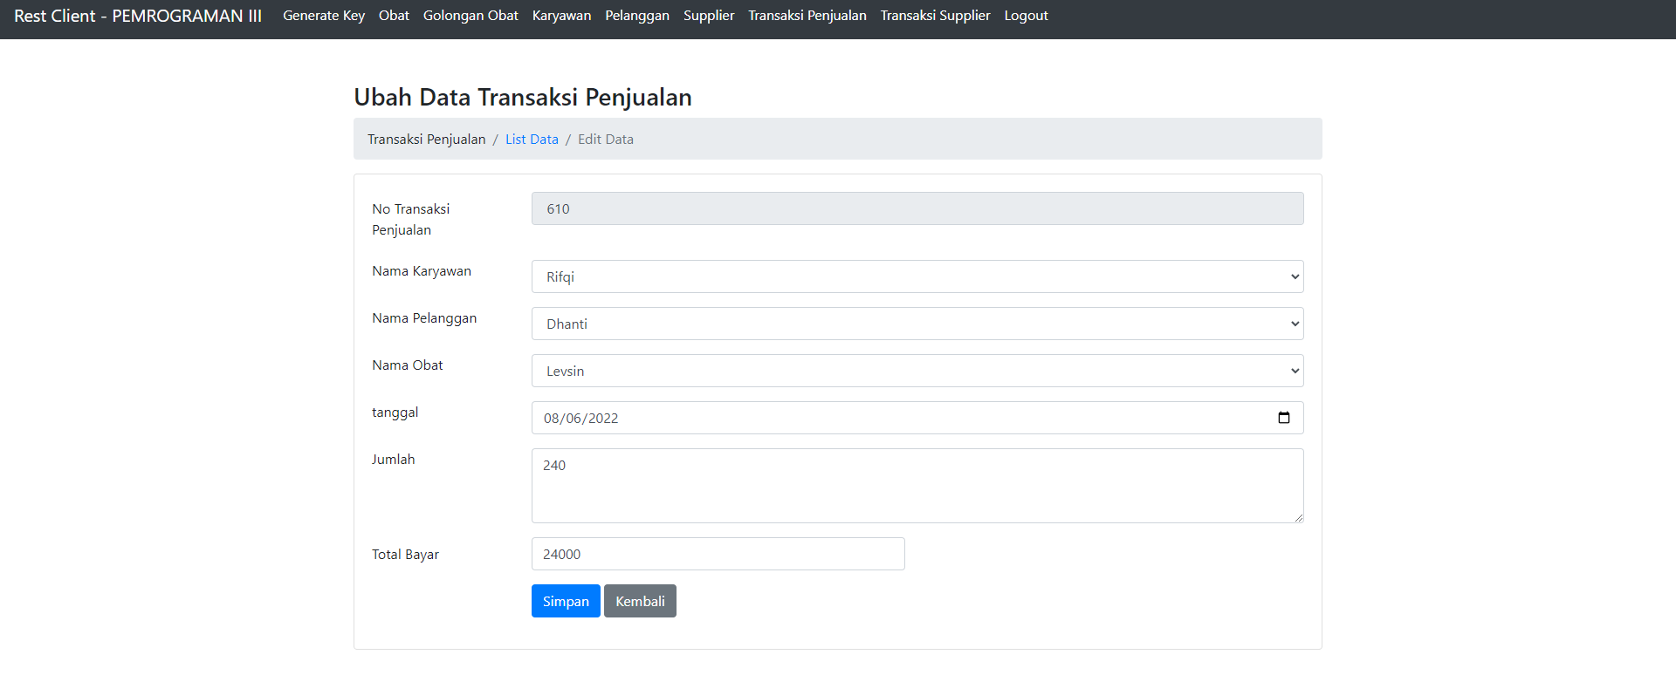

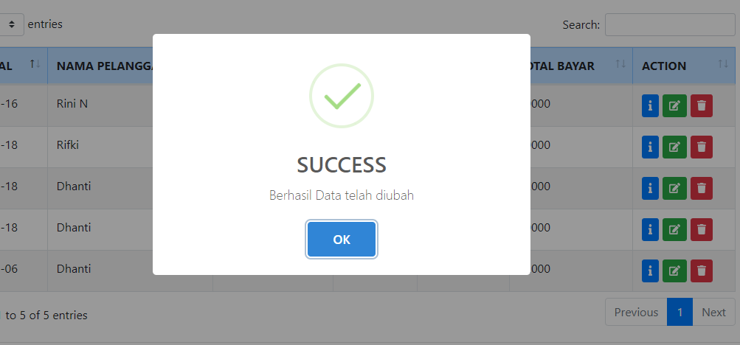

Jika sudah menekan tombol edit transaksi penjualan berwarna hijau pada action maka akan muncul tampilan edit simpan transaksi penjualan berhasil seperti ini.

### **View Delete/Hapus data transaksi penjualan**

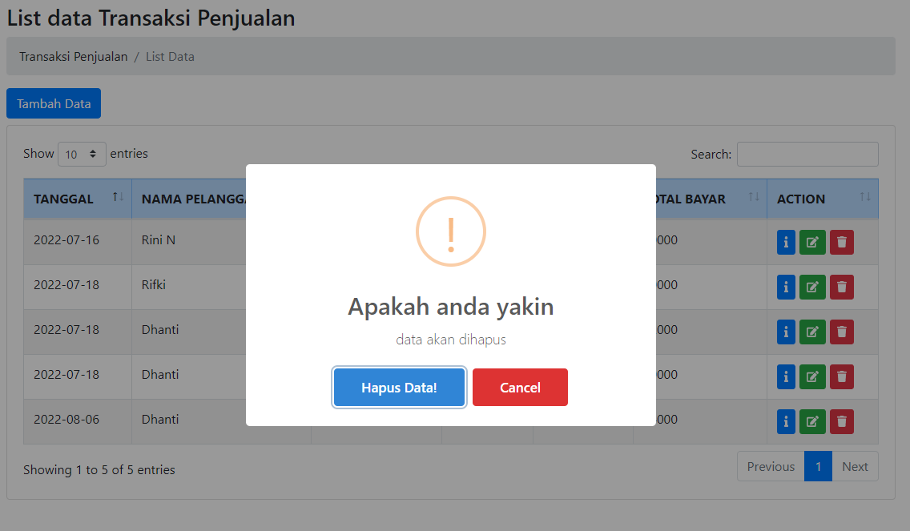

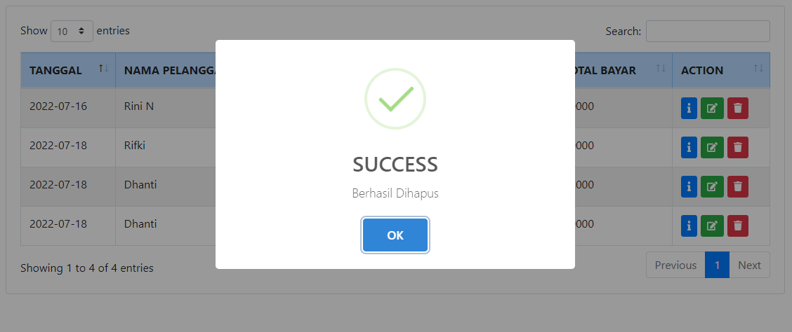

Jika sudah menekan tombol hapus data transaksi penjualan berwarna merah pada action maka akan muncul tampilan hapus berhasil akan seperti ini.

## Tampilan Output dari Transaksi Supplier Apotek

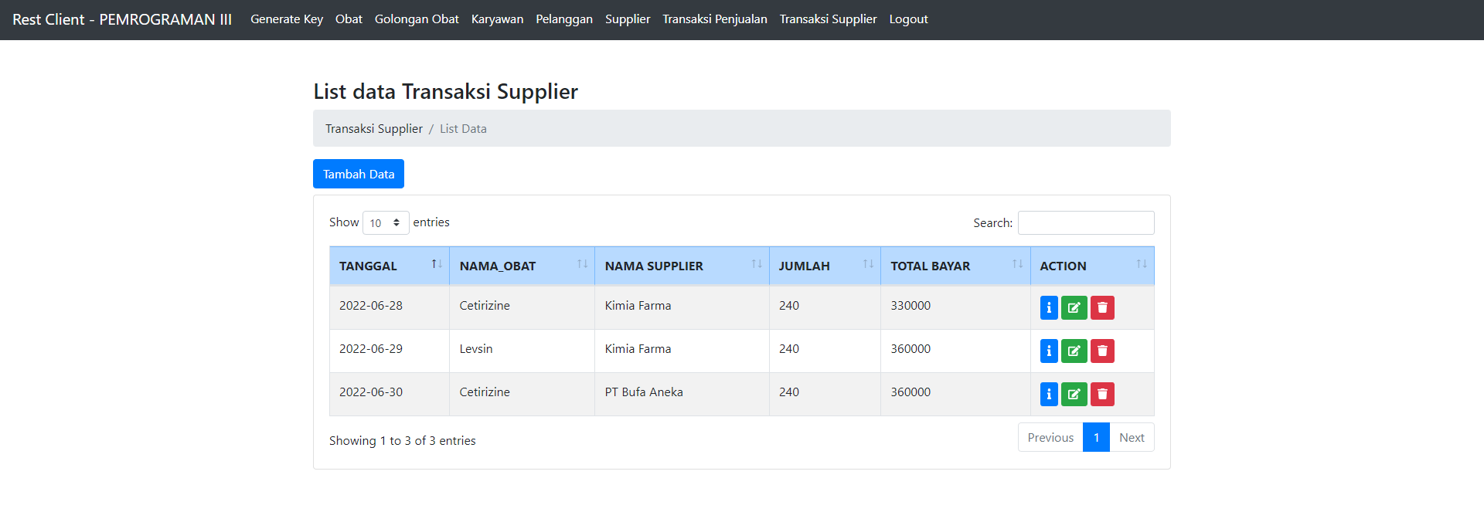

Dapat dilihat ada beberapa transaksi supplier yang sudah ditambahkan, jika ingin menambahkan transaksi supplier dapat menekan tombol Tambah data dan jika ingin melihat keterangan transaksi supplier, mengedit, dan menghapus bisa menekan tombol action pada bagian kanan tabel.

### **View Tambah data Transaksi Supplier**

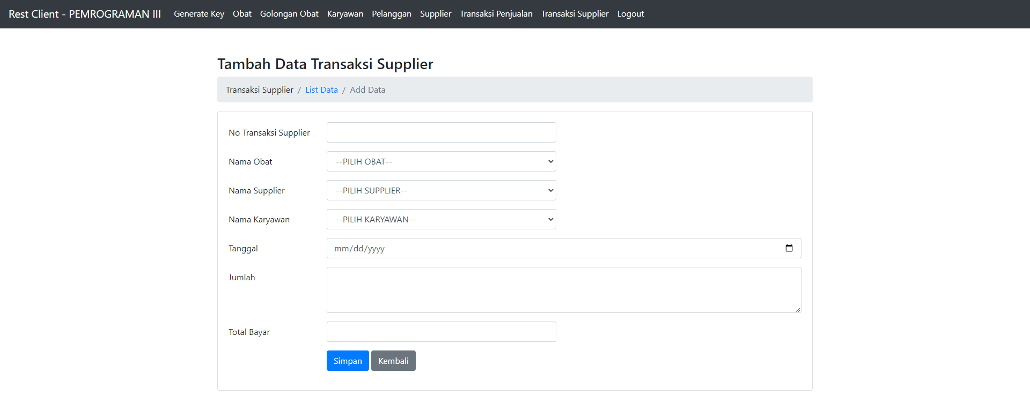

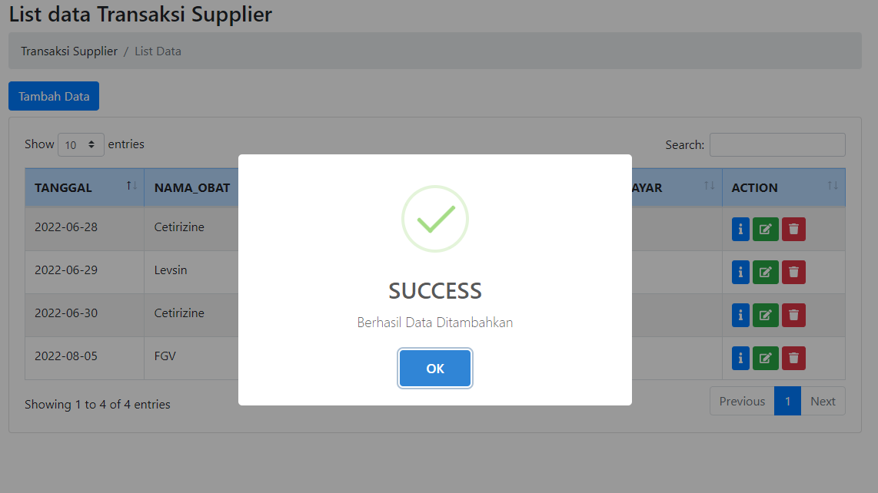

Jika sudah menekan tombol tambah data transaksi supplier maka akan muncul tampilan transaksi supplier diatas, dapat dilihat untuk menambahkan kita harus memenuhi form dari transaksi yang ingin ditambahkan seperti no transaksi supplier, nama(obat, supplier, pelanggan) yang dapat dipilih dengan model dropdown, tanggal, jumlah, total pembayaran dan klik simpan untuk menyimpan transaksi transaksi yang ingin ditambahkan, tombol kembali untuk kembali ke halaman transaksi jika batal menambahkan transaksi supplier.

### **View List data transaksi supplier**

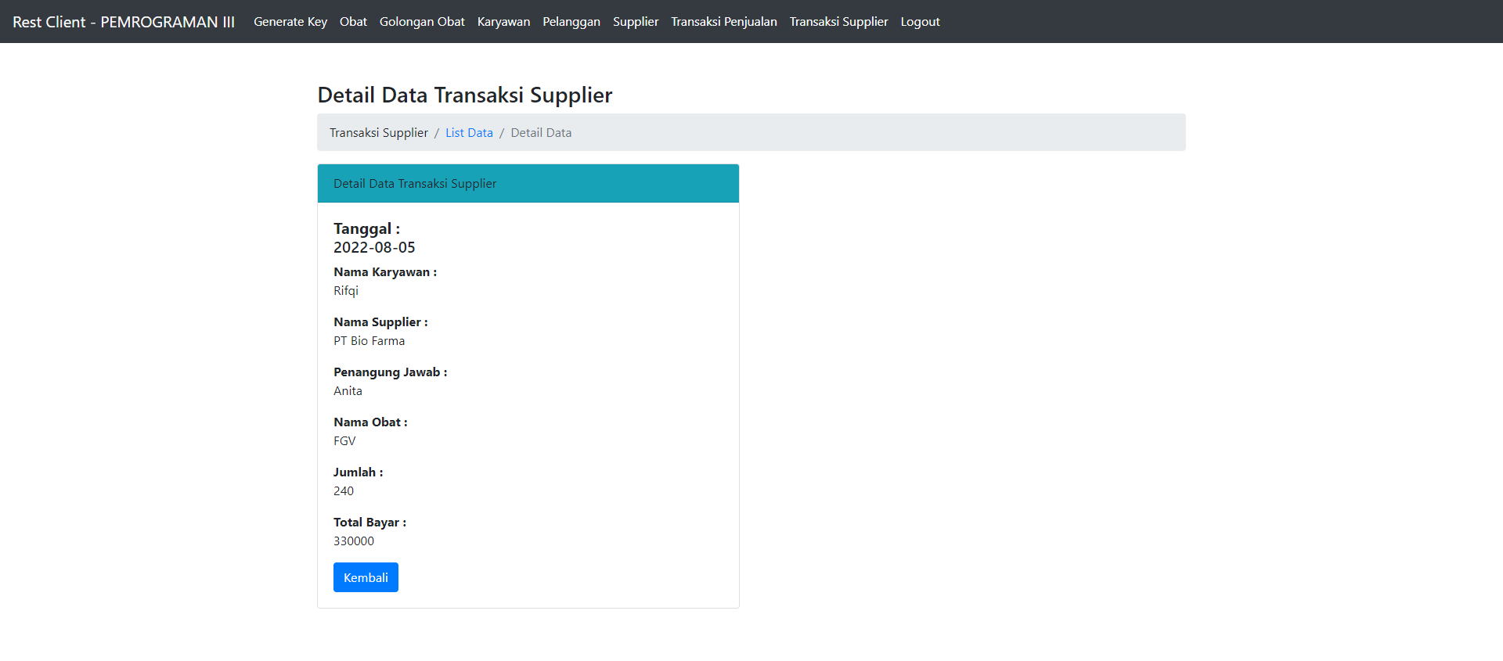

Jika sudah menekan tombol info berwarna biru pada action maka akan muncul tampilan salah satu transaksi supplier yang dipilih seperti ini.

### **View Ubah/Edit data transaksi supplier**

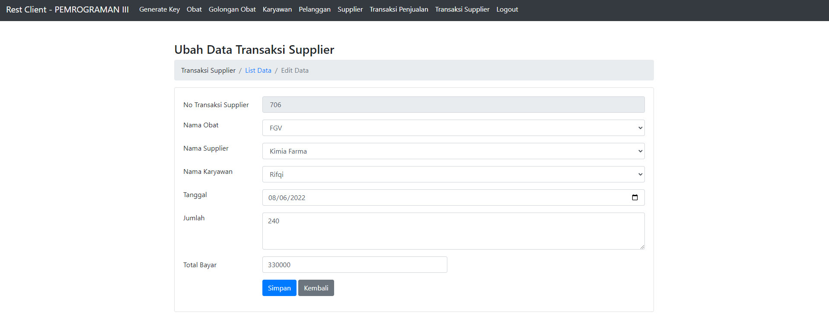

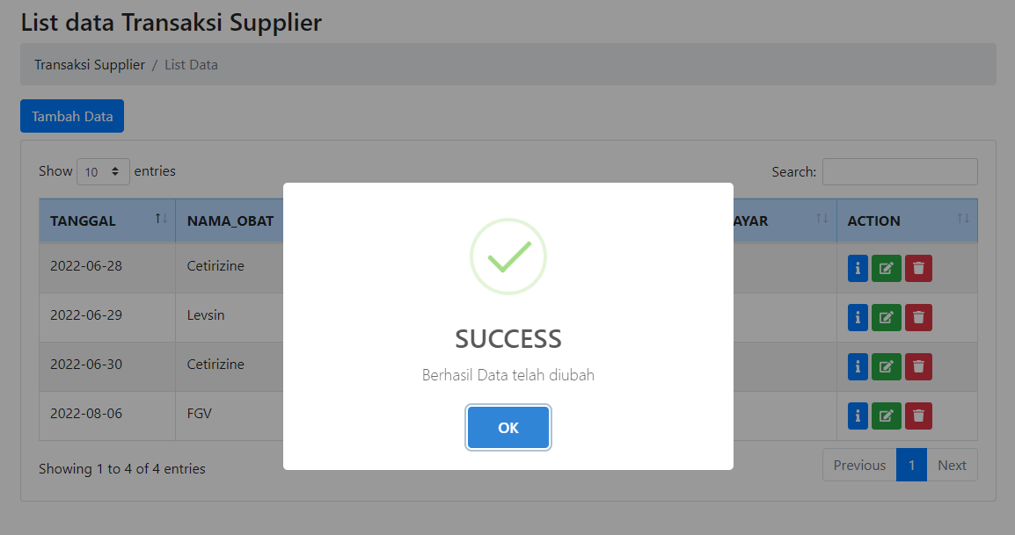

Jika sudah menekan tombol edit transaksi supplier berwarna hijau pada action maka akan muncul tampilan edit simpan transaksi supplier berhasil seperti ini.

### **View Delete/Hapus data transaksi supplier**

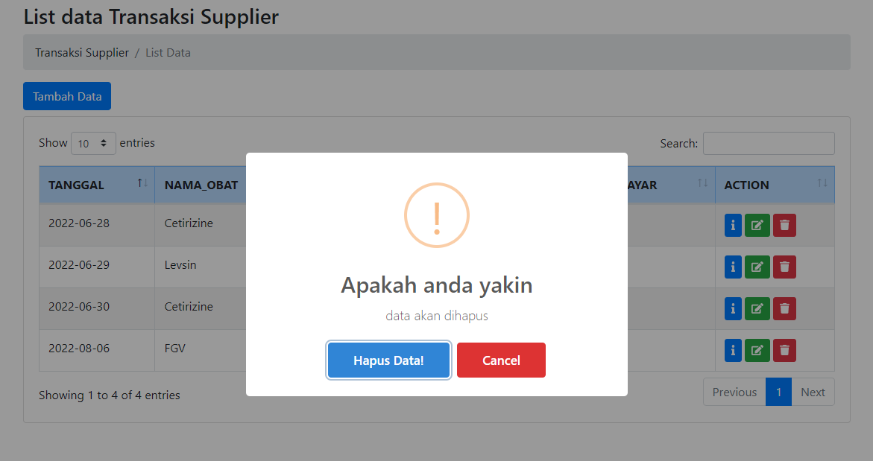

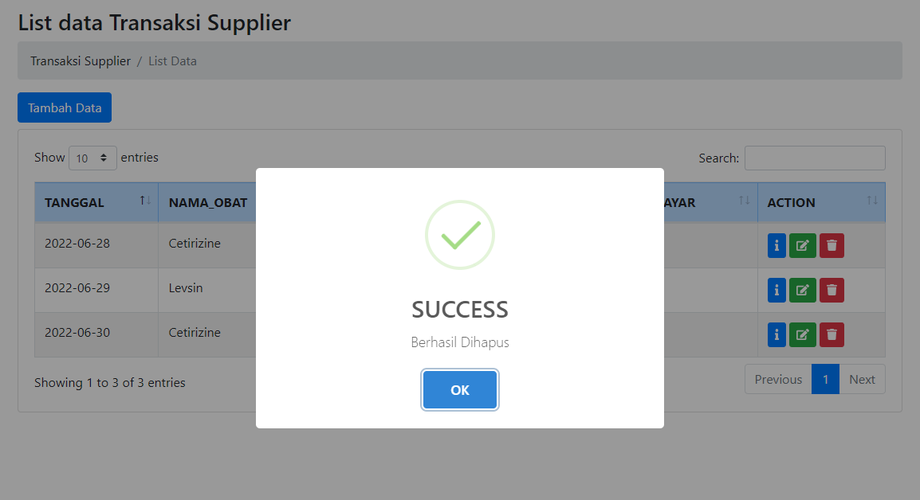

Jika sudah menekan tombol hapus data transaksi supplier berwarna merah pada action maka akan muncul tampilan hapus berhasil akan seperti ini.